VENDIM
Nr. 534, datë 9.7.2026

PËR DISA SHTESA DHE NDRYSHIME NË VENDIMIN NR. 126, DATË 2.3.2022, TË KËSHILLIT TË MINISTRAVE, “PËR MIRATIMIN E MODELIT TË UNIFORMAVE USHTARAKE, GRADAVE, SIMBOLEVE, STEMAVE E FLAMUJVE DEKORATIVË TË STRUKTURAVE DHE SHENJAVE TË TJERA DALLUESE TË UNIFORMËS USHTARAKE, QË MBAJNË FORCAT E ARMATOSURA TË REPUBLIKËS SË SHQIPËRISË”

Në mbështetje të nenit 100 të Kushtetutës dhe të shkronjës “ë”, të nenit 11, të ligjit nr. 64/2014, “Për pushtetet dhe autoritetet e drejtimit e të komandimit të Forcave të Armatosura të Republikës së Shqipërisë”, të ndryshuar, me propozimin e ministrit të Mbrojtjes, Këshilli i Ministrave

VENDOSI:

I. Në vendimin nr.126, datë 2.3.2022, të Këshillit të Ministrave, bëhen këto shtesa dhe ndryshime:
1. Në albumin e stemave, flamujve dekorativë dhe shenjave krahëse bëhen shtesat e mëposhtme:
a) Stema, flamuri dekorativ dhe shenja krahëse të Regjimentit të Këmbësorisë së Veriut, FT, shtohen pas faqeve 49, 127 dhe 209, sipas modelit e specifikimeve në shtojcën 1, faqja 1;
b) Stema, flamuri dekorativ dhe shenja krahëse të Batalionit të Parë të Këmbësorisë, aktiv e rezervist të RKV-së, FT, shtohen pas faqeve 51, 129 dhe 211, sipas modelit e specifikimeve në shtojcën 1, faqja 2;
c) Stema, flamuri dekorativ dhe shenja krahëse të Batalionit të Dytë të Këmbësorisë, aktiv e rezervist të RKV-së, FT, shtohen pas faqeve 53, 131 dhe 213, sipas modelit e specifikimeve në shtojcën 1, faqja 3;
ç) Stema, flamuri dekorativ dhe shenja krahëse të Batalionit të Tretë të Këmbësorisë, aktiv e rezervist të RKV-së, FT, shtohen pas faqeve 55, 133 dhe 215, sipas modelit e specifikimeve në shtojcën 1, faqja 4;
d) Stema, flamuri dekorativ dhe shenja krahëse të Batalionit të Këmbësorisë së Lehtë/bkl të FT-së, shtohen pas faqeve 57, 135 dhe 217, sipas modelit e specifikimeve në shtojcën 1, faqja 5;
dh) Stema, flamuri dekorativ dhe shenja krahëse të Regjimentit të Këmbësorisë së Jugut, FT, shtohen pas faqeve 59, 137 dhe 219, sipas modelit e specifikimeve në shtojcën 1, faqja 6;
e) Stema, flamuri dekorativ dhe shenja krahëse të Batalionit të Parë të Këmbësorisë, aktiv e rezervist në RKJ, FT, shtohen pas faqeve 61, 139 dhe 221, sipas modelit e specifikimeve në shtojcën 1, faqja 7;
ë) Stema, flamuri dekorativ dhe shenja krahëse të Batalionit të Dytë të Këmbësorisë, aktiv e rezervist në RKJ, FT, shtohen pas faqeve 63, 141 dhe 223, sipas modelit e specifikimeve në shtojcën 1, faqja 8;
f) Stema, flamuri dekorativ dhe shenja krahëse të Batalionit të Tretë të Këmbësorisë, aktiv e rezervist në RKJ, FT, shtohen pas faqeve 65, 143 dhe 225, sipas modelit e specifikimeve në shtojcën 1, faqja 9;
g) Stema, flamuri dekorativ dhe shenja krahëse të Regjimentit të Mbështetjes me Luftim, FT, shtohen pas faqeve 67, 145 dhe 227, sipas modelit e specifikimeve në shtojcën 1, faqja 10;
gj) Stema, flamuri dekorativ dhe shenja krahëse të Batalionit të Artilerisë Tokësore dhe shenja krahëse e Baterisë K/Ajrore, FT, shtohen pas faqeve 69, 147 dhe 229, sipas modelit e specifikimeve në shtojcën 1, faqja 11;
h) Stema, flamuri dekorativ dhe shenja krahëse të Qendrës së Mbrojtjes nga Armët e Dëmtimit në Masë në RML, FT, shtohen pas faqeve 71, 149 dhe 231, sipas modelit e specifikimeve në shtojcën 1, faqja 12;
i) Stema, flamuri dekorativ dhe shenja krahëse të Distriktit Detar Verior, FD, shtohen pas faqeve 69, 145 dhe 227, sipas modelit e specifikimeve në shtojcën 1, faqja 13;
j) Stema, flamuri dekorativ dhe shenja krahëse të Distriktit Detar Jugor, FD, shtohen pas faqeve 67, 143 dhe 225, sipas modelit e specifikimeve në shtojcën 1, faqja 14;
k) Stema, flamuri dekorativ dhe shenja krahëse të Batalionit të Mbrojtjes Ajrore të bazuar në Tokë, FAj, shtohen pas faqeve 69, 145 dhe 227, sipas modelit e specifikimeve në shtojcën 1, faqja 15;
l) Stema, flamuri dekorativ dhe shenja krahëse të Detashmentit të Avionëve pa Pilot, FAj, shtohen pas faqeve 81, 109 dhe 191, sipas modelit e specifikimeve në shtojcën 1, faqja 16;
ll) Stema, flamuri dekorativ dhe shenja krahëse e Bazës Ajrore Farkë, FAj, shtohen pas faqeve 77, 157 dhe 189, sipas modelit e specifikimeve në shtojcën 1, faqja 17;
m) Stema, flamuri dekorativ dhe shenja krahëse të Kolegjit të Mbrojtjes dhe Sigurisë, shtohen pas faqeve 95, 173 dhe 191, sipas modelit e specifikimeve në shtojcën 1, faqja 18;
n) Stema, flamuri dekorativ dhe shenja krahëse të Qendrës së Simulimit, KMS, shtohen pas faqeve 103, 121 dhe 189, sipas modelit e specifikimeve në shtojcën 1, faqja 19;
nj) Stema, flamuri dekorativ dhe shenja krahëse të Komandës Kibernetike dhe Ndërlidhjes, shtohen pas faqeve 41, 119 dhe 201, sipas modelit e specifikimeve në shtojcën 1, faqja 20;
o) Stema për kurset institucionale të nënoficerëve, shtohet pas faqes 343, sipas modelit e specifikimeve në shtojcën 1, faqet 21 dhe 22;
p) Stema, flamuri dekorativ për studentët e FMS-së, shtohet pas faqes 343, sipas modelit e specifikimeve në shtojcën 1, faqja 23.
2. Në albumin e stemave, flamujve dekorativë dhe shenjave krahëse hiqen:
a) stema, flamuri dekorativ dhe shenja krahëse të b1k-së, FT, në faqet 49, 50, 127, 128, 209, 210;
b) stema, flamuri dekorativ dhe shenja krahëse të b2k-së, FT, në faqet 51, 52, 129, 130, 211, 212;
c) stema, flamuri dekorativ dhe shenja krahëse të b3k-së, FT, në faqet 53, 54, 131, 132, 213, 214;
ç) stema, flamuri dekorativ dhe shenja krahëse të BML-së, në faqet 61, 62, 139, 140, 221, 222;
d) stema, flamuri dekorativ dhe shenja krahëse e Bazës Ajrore Farkë, FAj, në faqet 80, 158, 240;
dh) stema, flamuri dekorativ dhe shenja krahëse të Agjencisë së Sistemeve të Ndërlidhjes dhe Informacionit, në faqet 41, 42, 119, 120, 201, 202.
3. Në albumin e Forcës Tokësore, modeli i kostumit ceremonial dhe atij të punës te xhaketat, pantallonat dhe fundet në faqet 1060, 1062, 1066, 1068, 1072, 1089, 1093, 1097 dhe 1099 do të jetë pa fileto dekoruese perimetrale, sipas modelit në shtojcën 1, faqja 32.
Në faqet 1061, 1063, 1067, 1090 dhe 1094, te pjesa “Përshkrim model xhaketa ceremoniale/pune”, fjalët “Fileto perimetrale me ngjyrë të kuqe si kampioni vendoset në pjesën e sipërme të jakës me diametër 3 mm”, “Pjesa fundore e mëngës ka një palosje me lartësi 8 cm dhe në palosje ka fileto perimetrale me ngjyrë të kuqe si kampioni me diametër 3 mm” hiqen. Në faqet 1069, 1073, 1098 dhe 1100, te pjesa “Përshkrim model uniforma ceremoniale/pune, pantallona/fund”, nënndarjet “fileto dekoruese” hiqen.
4. Në albumin e Forcës Tokësore, modeli i xhuboksit (xhaketon), pardesy, pulovër, pantallona verore dhe fund veror në faqet 1120, 1126, 1128, 1132, 1136 dhe 1138, të jetë pa fileto dekoruese perimetrale, sipas modelit në shtojcën 1, faqet 32 dhe 33.
Në faqet 1121 dhe 1133, te pjesa “Artikuj të tjerë: xhuboks (xhaketon)/pulovër”, fjalët “Fileto perimetrale me ngjyrë të kuqe si kampioni vendoset në pjesën e sipërme të jakës me diametër 3 mm” dhe “në pjesën e kapakut është vendosur fileto dekoruese e kuqe me diametër 3 mm është qepur 2 cm në pjesën e sipërme të kapakut”; “Fileto perimetrale me ngjyrë të kuqe si kampioni me diametër 3 mm”; “Fileto perimetrale me ngjyrë të kuqe si kampioni me diametër 3 mm” dhe “te rrethuara me fileton dekoruese ngjyrë e kuqe me diametër 3 mm”, hiqen.
Në faqet 1137 dhe 1139, te pjesa artikuj të tjerë: pantallona verore/fund veror, nënndarjet “fileto dekoruese” hiqen. Modeli i xhuboksit/xhaketonit të ketë jakë (stand collar/band collar pa palosje), pjesët e mëngëve dhe fundore të jenë me llastik sipas modelit në shtojcën 1, faqet 32 dhe 33.
5. Në albumin e Forcës Ajrore, modeli i kostumit ceremonial dhe i atij të punës te xhaketat, pantallonat dhe fundet në faqet 650, 652, 656, 658, 662, 679, 683, 687 dhe 689, të jetë pa fileto dekoruese perimetrale, sipas modelit në shtojcën 1, faqja 34.
Në faqet 651, 653, 657, 680 dhe 684, te pjesa “Përshkrim model xhaketa ceremoniale/pune”, fjalët “Fileto perimetrale ngjyrë blu si kampioni vendoset në pjesën e sipërme të jakës me diametër 3 mm”, “Pjesa fundore e mëngës ka një palosje me lartësi 8 cm” dhe “në palosje ka fileto perimetrale ngjyrë blu si kampioni me diametër 3 mm” hiqen.
Në faqet 659, 663, 688 dhe 690, te pjesa “Përshkrim model uniforma ceremoniale/pune, pantallona/fund”, nënndarjet “fileto dekoruese” hiqen.
6. Në albumin e Forcës Ajrore, modeli i xhuboksit (xhaketon), pardesy, pulovër, pantallona verore dhe fund veror në faqet 708, 714, 720, 724 dhe 726 të jetë pa fileto dekoruese perimetrale, sipas modelit në shtojcën 1, faqja 34.
Në faqet 709 dhe 721, te pjesa “Artikuj të tjerë: xhuboks (xhaketon)/pulovër/...”, fjalët “Fileto perimetrale me ngjyrë blu si kampioni vendoset në pjesën e sipërme të jakës me diametër 3 mm”, “të rrethuara me fileton dekoruese ngjyrë blu me diametër 3mm”; “në pjesën e kapakut është vendosur fileto dekoruese blu me diametër 3 mm është qepur 2 cm në pjesën e sipërme të kapakut”; “Fileto perimetrale me ngjyrë blu si kampioni me diametër 3 mm” dhe “të rrethuara me fileto dekoruese me ngjyrë blu me gjerësi 3 mm” hiqen.
Në faqet 725 dhe 727 te pjesa artikuj të tjerë: pantallona verore/fund veror, nënndarjet “fileto dekoruese” shfuqizohen. Modeli i xhuboksit/xhaketonit të ketë jakë (stand collar/band collar pa palosje) pjesët e mëngëve dhe fundore të jenë me llastik si modeli në shtojcën 1, faqja 34.
7. Në albumin e Forcës Detare, modeli dhe përshkrimi i kostumit ceremonial (xhaketë) në faqet 836 dhe 837, përjashtuar kordonin e atasheut ushtarak, kostumi ceremonial për meshkuj/femra (xhaketë, pantallona, fund) në faqet 838, 839, 842, 843, 846, 847, 850 dhe 851, përjashtuar kordonin e uniformës ceremoniale, si dhe modeli e përshkrimi i uniformës së punës dimërore meshkuj/femra (xhaketë, pantallona, fund), përkatësisht në faqet 878, 879, 880, 881, 882, 883, 884, 885 ndryshohen dhe bëhen sipas modelit dhe përshkrimit të shtojcës 1, faqet 24 dhe 25.
8. Në albumin e Forcës Detare, modeli dhe përshkrimi i kostumit ceremonial të bardhë, për forcën detare verore, xhaketë meshkuj/femra, përkatësisht në faqet 867 dhe 868, tek Uniforma Ceremoniale e Bardhë: Xhaketë, ndryshohet modeli dhe përshkrimi dhe bëhen sipas shtojcës 1, faqja 26. Modeli i xhuboksit (xhaketon), pardesy, pulovër, pantallona verore dhe fund veror në faqet 907, 913, 915, 919, 923 dhe 925 të jetë pa fileto dekoruese perimetrale, sipas modelit në shtojcën 1, faqja 32. Në faqet 908 dhe 920, te pjesa artikuj të tjerë: xhuboks (xhaketon)/pulovër, fjalët “Fileto perimetrale me ngjyrë blu e errët si kampioni vendoset në pjesën e sipërme të jakës me diametër 3 mm”, “të rrethuara me fileton dekoruese ngjyrë blu e errët me diametër 3 mm”; “në pjesën e kapakut është vendosur fileto dekoruese blu me diametër 3 mm është qepur 2 cm në pjesën e sipërme të kapakut”; “Fileto perimetrale me ngjyrë blu si kampioni me diametër 3 mm” dhe “të rrethuara me fileto dekoruese me ngjyrë blu me gjerësi 3 mm” hiqen.
Në faqet 924 dhe 925, te pjesa “Artikuj të tjerë: pantallona verore/fund veror”, nënndarjet “fileto dekoruese” shfuqizohen. Modeli i xhuboksit/xhaketonit të ketë jakë (stand collar/band collar pa palosje) pjesët e mëngëve dhe fundore të jenë me llastik sipas modeli të shtojcës 1, faqja 36.
9. Në albumin e Forcës Detare, tek aksesorët, kopsa, që vendosen në uniformën ceremoniale, të punës dimërore dhe verore, kopsat e mëdha, të vogla, si dhe kopsat e kapelës, xhepave dhe spaletave, përkatësisht në faqet 1048, 1049, 1050, 1051, 1052, 1053 dhe 1055, të ndryshohen dhe të bëhen sipas modelit/përshkrimit në shtojcën 1, faqja 26.
10. Në albumin e Forcës Detare, modeli i gradave, faqe 1056, të ndryshohet dhe të bëhet sipas modelit e përshkrimeve/specifikimeve të shtojcës 1, faqet 28, 29, 30 dhe 31.
11. Në të gjitha albumet, kapelat, emblemat, kordonët dekorativë të kapelave për të gjitha llojet e uniformave ceremoniale, pune dhe darka zyrtare, përkatësisht në faqet 352, 353, 354, 355, 496, 497, 521, 522, 622, 623, 666, 667, 693, 694, 808, 809, 854, 855, 886, 887, 1032, 1033, 1076, 7077, 1105, 1106, 1238 dhe 1239, ndryshojnë dhe bëhen sipas modeleve ilustruese në shtojcën 1, faqet 27, 38, 39 dhe 40, ngjyra e kapelave mbetet ajo e miratuar në albumet e çdo strukture.
12. Në albumet e Forcës Tokësore, Ajrore dhe Studentit, vetëm kapela e uniformës së stërvitjes “woodland”, përkatësisht në faqet 440, 441, 755, 756, 1167 dhe 1168, si dhe vetëm modeli e përshkrimi “model kapeleje”, ndryshohen e bëhen sipas shtojcës 1, faqja 39.
13. Në të gjitha albumet, emblemat për kapelat e uniformave të të gjitha llojeve të jenë sipas shtojcës 1, faqja 39.
14. Në albumin e Forcës Ajrore, tek “Uniforma e stërvitjes për pilotët (kominoshe fluturimi), xhuboks lëkure fluturimi (xhaketon), xhuboks tekstili fluturimi (xhaketon)”, në faqet 781, 783 dhe 784 dhe 785, dhe tek uniforma e stërvitjes për pilotët: xhuboks lëkure fluturimi, pjesa “Përshkrim model xhup lëkure”, të shtohen edhe fjalët “Në pjesën e gjoksit nga të dyja anët të ketë material velkrof për vendosjen e mbiemrit dhe gradës, si dhe në të dyja krahët të ketë material velkrof për vendosjen e flamurit kombëtar dhe shenjës krahëse të strukturës”, pjesa “Përshkrim për model kominoshe fluturimi” “Në krahun e majtë shenja velkro horizontale 9x5 cm, ku të përmbajë shqiponjën, emër mbiemër, grupin e gjakut dhe cilës njësi i përket grada Velkro horizontale me përmasa (10x3) cm, në krahun e djathtë 2 xhepa në pjesën përpara me lartësi 25 cm dhe gjerësi 16 cm në pjesën anësore të xhepit ka zinxhir 18 cm me velrof në pjesën e sipërme, 2 xhepa në kofshë, 2 xhepa në pjesën e poshtme të këmbës, mbyllja me zinxhir.
Në këmbën e djathtë, në pjesën përpara ka një xhep të jashtëm me përmasa 28 cm lartësi dhe gjerësi 21 cm në formën e këllëfit me mbyllje me buton në një linjë me xhepin përpara me lartësi 28 cm dhe gjerësi 13 cm në këtë xhep është mbivendosur një xhep në formë këllëfi me mbyllje me butona metalike. Në këmbën e majtë dhe të djathtë, në pjesën anësore fundore ka një xhep me mbyllje me velkrof me lartësi totale 27 cm dhe gjerësi totale 21 cm. Në pjesën fundore të secilës këmbë ka velkro të rregullueshëm, përmasën e këmbës dhe zinxhir me hapje 25 cm, sipas shtojcës 1, faqja 35.
15. Në të gjitha albumet, përjashtuar Forcën Detare, modeli i gradave në faqet 476, 646, 832 dhe 1262, dhe gradat e uniformës ceremoniale, pune dhe stërvitjeje për oficerë, nënoficerë, ushtarë dhe studentë, të ndryshohen dhe të jenë sipas shtojcës 1, faqet 41, 42, 43 dhe 44.
16. Në të gjitha albumet për uniformën e stërvitjes të të gjitha llojeve të shtohen shenjat e mbiemrit, shenjat e forcës “ALBANIAN – ARMY; ALBANIAN – NAVY; ALBANIAN – AIR FORCE”, sipas modeleve dhe specifikimeve në shtojcën 1, faqja 44.
17. Në albumin e Policisë Ushtarake tek “Uniforma ceremoniale: xhaketa, përshkrim model xhaketa ceremoniale”, në fjalët “fileto perimetrale ngjyrë blu”, në faqet 481, 483 dhe 487, fjala “blu” zëvendësohet me fjalën “e kuqe”.
18. Në albumin e Policisë Ushtarake tek “Uniforma e punës: kapelë zarf”, te rreshti i dytë i tabelës, faqja 520, fjala “xhaketë” zëvendësohet me togfjalëshin “kapelë zarf”.
19. Në të gjitha albumet tek “Artikuj të tjerë: pulovër, përshkrim model pulovër”, përkatësisht në faqet 402, 549, 721, 920 dhe 1133, fjalët “Një xhep në krahun e majtë të gjoksit me gjatësi 5 cm dhe gjerësi 11.5 cm me kapak të gjerë 11.5 cm dhe gjatësi 8.5 cm...” zëvendësohen me “Një xhep në krahun e majtë të gjoksit me gjatësi 13.5 cm dhe gjerësi 11.5 cm me kapak gjatësi 7.5 cm dhe gjerësi 11.5.cm...”.
20. Në albumin e Forcës Tokësore, tek “Uniforma kamuflazh – shkretëtirë”, faqet 1195, 1196, 1197, 1198, 1199, 1200, 1201, 1202, 1203, 1204, 1205, 1206, 1207, 1208, 1209, 1210, 1211 dhe 1212 shfuqizohen.
21. Në albumin e Studentëve Ushtarakë, tek “Uniforma ceremoniale femra/meshkuj: xhaketa, përshkrim model xhaketa ceremoniale”, në faqet 347, 348 dhe 349 të shtohen specifikimet “Xhaketa ceremoniale për meshkuj” të ketë specifikimet teknike dhe të jetë si modeli i xhaketës ceremoniale për femra, xhaketa ceremoniale për meshkuj dhe femra të jenë pa xhepa dhe të mbyllura me pesë kopsa metalike me diametër 23 mm”.
22. Në albumin e Studentëve Ushtarakë tek “Uniforma civile femra/meshkuj: xhaketa, përshkrim model xhaketa”, në faqet 315, 316, 418 dhe 419 të shtohen specifikimet “Xhaketa për meshkuj, të ketë 6 kopsa metalike (ku 3 kopsa të jenë në krahun e djathtë dhe 3 kopsa në krahun e majtë). Mbyllja e xhaketës të bëhet me dy kopsa në krahun e djathtë. Vendosja e xhepave të jetë sipas modelit në shtojcën 1, faqja 37 (të jenë xhepa falsë, me kapakë, pa kopsë në mes). Në krahun e majtë të ketë stemën e Fakultetit me logo, si në shtojcën 1, faqja 37.
23. Xhaketa për femra të ketë 6 kopsa metalike (ku 3 kopsa të jenë në krahun e djathtë dhe 3 kopsa në krahun e majtë). Mbyllja e xhaketës të bëhet me një kopsë në krahun e majtë. Vendosja e xhepave të jetë sipas modelit në shtojcën 1, faqja 37 (të jenë xhepa falsë, me kapakë, pa kopsë në mes). Në krahun e majtë të ketë stemën e Fakultetit me logo si në shtojcën 1, faqja 37.
II. Ngarkohet Ministria e Mbrojtjes për zbatimin e këtij vendimi.
Ky vendim hyn në fuqi pas botimit në Fletoren Zyrtare.

KRYEMINISTËR
Edi Rama

SHTOJCA 1

LISTA E ARTIKUJVE QË SHTOHEN DHE PËRMIRËSOHEN:
Stemat, flamujt dekorativ dhe shenjat krahëse të strukturave që kanë pësuar ndryshime në zbatim të urdhrave të Kryeministrit nr. 14, datë 15.2.2023, “Për miratimin e strukturës organizative të Forcave të Armatosura të Republikës së Shqipërisë”; nr. 44, datë 6.3.2025, “Për disa shtesa dhe ndryshime në urdhrin nr. 14, datë 15.2.2023, “Për miratimin e strukturës organizative të Forcave të Armatosura të Republikës së Shqipërisë”, nr. 9, datë 19.3.2025, “Për riorganizimin e strukturës organizative të Akademisë së Forcave të Armatosura” dhe nr. 10, datë 19.3.2025, “Për riorganizimin e strukturës organizative të Kolegjit të Mbrojtjes dhe Sigurisë”:

STEMA E REGJIMENTIT TË KËMBËSORISË SË VERIUT TË FORCËS TOKËSORE (FT)
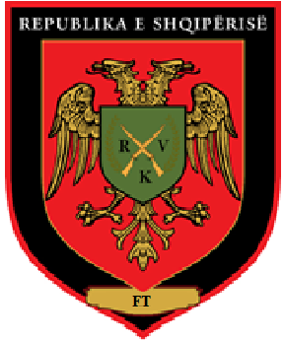 | Në një shqyt me sfond të zi e kufizuar nga jashtë me bordurë të kuqe në të cilën në krye është vendosur mbishkrimi “REPUBLIKA E SHQIPËRISË” dhe akronimi i Forcës Tokësore “FT” në pjesën e poshtme. Në qendër një shqyt me ngjyrë të kuqe e cila ka shqiponjën me ngjyrë të artë. Në qendër të shqiponjës ndodhet një shqyt e vogël ngjyrë ulliri me simbolin e FT-së, dy pushkë të kryqëzuara me ngjyrë të artë me mbishkrimet me germa të zeza të akronimit të Regjimentit të Këmbësorisë së Veriut “RKV” rrethuar me dy kurora dafinash që simbolizojnë triumfin në operacione dhe misione.  KODI I NGJYRAVE:  E kuqe – C:0 M:100 Y:100 K:0;  E zezë – C:100 M:100 Y:100 K:100;  E bardhë – R:255 G:255 B:255;  E artë – C:0 M:20 Y:80; K:20  Ngjyrë ulliri – R:118 G:119 B:39.

FLAMURI DEKORATIV I REGJIMENTIT TË KËMBËSORISË SË VERIUT TË FT-së

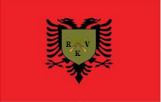 | Flamuri kombëtar me shqiponjën me dy krerë në mes të cilit ka një shqyt të vogël ngjyrë ulliri me simbolin e RKV-së  Përmasat e flamurit janë 107x150 cm dhe rrethohet nga kordon dekorativ të artë.  KODI I NGJYRAVE:  E kuqe - B:0 K:100 V:100 Z:0; (sipas ligjit nr. 8926, datë 22.7.2002)  E zezë - C:100 M:100 Y:100 K:100;  E artë C:0 M:20 Y:80; K:2  Ngjyrë ulliri - R:118 G:119 B:39.

SHENJA KRAHËSE E REGJIMENTIT TË KËMBËSORISË SË VERIUT TË FT-së

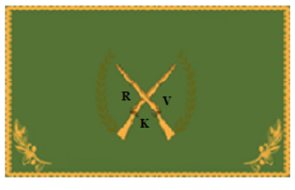 | Një drejtkëndësh ngjyrë ulliri ku në këndet e poshtme janë të vendosura dy degë ulliri të arta dhe me simbolin e RKV-së në mes. Përmasat e krahëses janë 6x4cm.  KODI I NGJYRAVE:  Ngjyrë ulliri – R:118 G:119 B:39;  E artë – R:210 G: 170 B:65;  E zezë – C:100 M:100 Y:100 K:100;  Kafe – R:165 G:42 B:42.

STEMA E BATALIONIT TË PARË TË KËMBËSORISË, AKTIV E REZERVIST TË RKV-së, FT

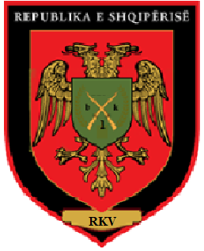 | Në një shqyt me sfond të zi, e kufizuar nga jashtë me bordurë të kuqe në të cilën në krye është vendosur mbishkrimi “REPUBLIKA E SHQIPËRISË” dhe akronimi i Regjimentit të Këmbësorisë së Veriut “RKV” në pjesën e poshtme. Në qendër një shqyt me ngjyrë të kuqe e cila ka shqiponjën me ngjyrë të artë. Në qendër të shqiponjës ndodhet një shqyt e vogël ngjyrë ulliri me simbolin e Forcës Tokësore, dy pushkë të kryqëzuara me ngjyrë të artë me mbishkrimet e akronimit me germa të zeza të batalionit të parë të Regjimentit të Këmbësorisë së Veriut “b1k”.  KODI I NGJYRAVE:  E kuqe – C:0 M:100 Y:100 K:0;  E zezë – C:100 M:100 Y:100 K:100;  E bardhë – R:255 G:255 B:255;  E artë – C:0 M:20 Y:80; K:20  Ngjyrë ulliri – R:118 G:119 B:39.

FLAMURI DEKORATIV I BATALIONIT TË PARË TË KËMBËSORISË, AKTIV E REZERVIST TË RKV-së, FT

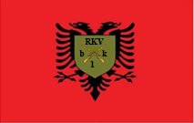 | Flamuri kombëtar me shqiponjën me dy krerë. Në mes me një shqyt të vogël ngjyrë ulliri në qendër të të cilës, me germa të zeza, është vendosur simboli i “b1kRKV”.  Përmasat e flamurit janë 107x150 cm dhe rrethohet nga kordon dekorativ i artë.  KODI I NGJYRAVE:  E kuqe – B: 0 K: 100 V: 100 Z: 0; (sipas ligjit nr. 8926, datë 22.7.2002)  E zezë – C:100 M:100 Y:100 K:100;  E artë – C:0 M:20 Y:80; K:2  Ngjyrë ulliri – R:118 G:119 B:39.

SHENJA KRAHËSE E BATALIONIT TË PARË TË KËMBËSORISË, AKTIV E REZERVIST TË RKV-së, FT

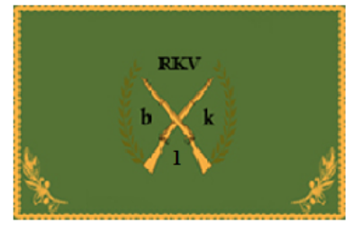 | Një drejtkëndësh ngjyrë ulliri, ku në këndet e poshtme janë të vendosura dy degë ulliri të arta. Në qendër është vendosur simboli i “b1kRKV”. Drejtkëndëshi i rrethuar me bordurë të artë.  Përmasat e krahëses janë 6x4cm.  KODI I NGJYRAVE:  Ngjyrë ulliri – R:118 G:119 B:39;  E artë – R: 210 G: 170 B:65;  E zezë – C: 100 M:100 Y:100 K:100.

STEMA E BATALIONIT TË DYTË TË KËMBËSORISË, AKTIV E REZERVIST TË RKV-së, FT

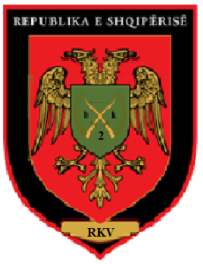 | Në një shqyt me sfond të zi, e kufizuar nga jashtë me bordurë të kuqe në të cilën në krye është vendosur mbishkrimi “REPUBLIKA E SHQIPËRISË” dhe akronimi i Regjimentit të Këmbësorisë së Veriut “RKV” në pjesën e poshtme. Në qendër një shqyt me ngjyrë të kuqe e cila ka shqiponjën me ngjyrë të artë. Në qendër të shqiponjës ndodhet një shqyt e vogël ngjyrë ulliri me simbolin e Forcës Tokësore dy pushkë të kryqëzuara me ngjyrë të artë me mbishkrimet me germa të zeza e akronimit të batalionit të dytë të Regjimentit të Këmbësorisë së Veriut “b2k”.  KODI I NGJYRAVE:  E kuqe – C:0 M:100 Y:100 K:0;  E zezë – C:100 M:100 Y:100 K:100;  E bardhë – R:255 G:255 B:255;  E artë – C:0 M:20 Y:80; K:20  Ngjyrë ulliri – R:118 G:119 B:39.

FLAMURI DEKORATIV I BATALIONIT TË DYTË TË KËMBËSORISË, AKTIV E REZERVIST TË RKV-së, FT

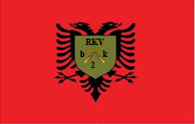 | Flamuri kombëtar me shqiponjën me dy krerë. Në qendër të flamurit është një shqyt ngjyrë ulliri me simbolin e “b2kRKV” me germa të zeza.  Përmasat e flamurit janë 107x150cm dhe rrethohet me kordon dekorativ të artë.  KODI I NGJYRAVE:  E kuqe – B:0 K:100 V:100 Z 0; (sipas ligjit nr. 8926, datë 22.7.2002).  E zezë – C:100 M:100 Y:100 K:100;  E artë – C:0 M:20 Y:80; K:2  Ngjyrë ulliri – R:118 G:119 B:39.

SHENJA KRAHËSE E BATALIONIT TË DYTË TË KËMBËSORISË, AKTIV E REZERVIST TË RKV-së, FT

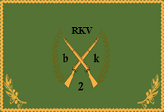 | Një drejtkëndësh ngjyrë ulliri, ku në këndet e poshtme janë të vendosura dy degë ulliri të arta. Në qendër vendosur simboli i “b2kRKV”. Drejtkëndëshi i rrethuar me bordurë të artë.  Përmasat e krahëses janë 6x4cm.  KODI I NGJYRAVE:  Ngjyrë ulliri – R:118 G:119 B:39;  E artë – R: 210 G: 170 B:65;  E zezë – C: 100 M:100 Y:100 K:100.

STEMA E BATALIONIT TË TRETË TË KËMBËSORISË, AKTIV E REZERVIST TË RKV-së, FT-së

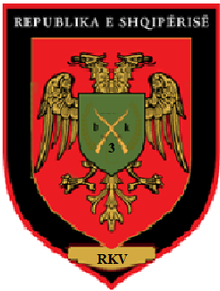 | Në një shqyt me sfond të zi, e kufizuar nga jashtë me bordurë të kuqe në të cilën në krye është vendosur mbishkrimi “REPUBLIKA E SHQIPËRISË” dhe akronimi i Regjimentit të Këmbësorisë së Veriut “RKV” në pjesën e poshtme. Në qendër një shqyt me ngjyrë të kuqe e cila ka shqiponjën me ngjyrë të artë. Në qendër të shqiponjës ndodhet një shqyt e vogël ngjyrë ulliri me simbolin e Forcës Tokësore, dy pushkë të kryqëzuara me ngjyrë të artë me mbishkrimet me germa të zeza të akronimit të batalionit të tretë të Regjimentit të Këmbësorisë së Veriut “b3k”.  KODI I NGJYRAVE:  E kuqe – C:0 M:100 Y:100 K:0;  E zezë – C:100 M:100 Y:100 K:100;  E bardhë – R:255 G:255 B:255;  E artë – C:0 M:20 Y:80; K:20;  Ngjyrë ulliri – R:118 G:119 B:39.

FLAMURI DEKORATIV I BATALIONIT TË TRETË TË KËMBËSORISË, AKTIV E REZERVIST TË RKV-së, FT

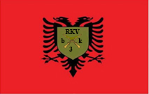 | Flamuri kombëtar me shqiponjën me dy krerë. Në qendër të flamurit është një shqyt ngjyrë ulliri me simbolin e “b3kRKV”.  Përmasat e flamurit janë 107x150cm dhe rrethohet me kordon dekorativ të artë.  KODI I NGJYRAVE:  E kuqe – B:0 K:100 V:100 Z 0; (sipas ligjit nr. 8926, datë 22.7.2002).  E zezë – C:100 M:100 Y:100 K:100;  E artë – C:0 M:20 Y:80; K:2;  Ngjyrë ulliri – R:118 G:119 B:39.

SHENJA KRAHËSE E BATALIONIT TË TRETË TË KËMBËSORISË, AKTIV E REZERVIST TË RKV-së, FT

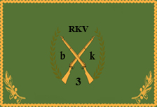 | Një drejtkëndësh ngjyrë ulliri, ku në këndet e poshtme janë të vendosura dy degë ulliri të arta. Në qendër është vendosur simboli i “b3kRKV”.  Drejtkëndëshi i rrethuar me bordurë të artë.  Përmasat e krahëses janë 6x4cm.  KODI I NGJYRAVE:  Ngjyrë ulliri – R:118 G:119 B:39;  E artë – R: 210 G: 170 B:65;  E zezë – C: 100 M:100 Y:100 K:100.

STEMA E BATALIONIT TË KËMBËSORISË SË LEHTË/bkl TË FT-së

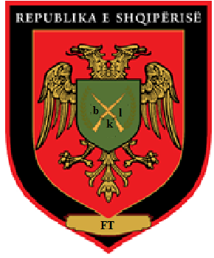 | Në një shqyt me sfond të zi, e kufizuar nga jashtë me bordurë të kuqe në të cilën janë vendosur mbishkrimet “REPUBLIKA E SHQIPËRISË” në krye dhe akronimi i Forcës Tokësore “FT” në pjesën e poshtme. Në qendër një shqyt me ngjyrë të kuqe e cila ka shqiponjën me ngjyrë të artë. Në qendër të shqiponjës ndodhet një shqyt e vogël ngjyrë ulliri me simbolin e FT-së dy pushkë të kryqëzuara me ngjyrë të artë me mbishkrimet me germa të zeza të akronimit të batalionit të këmbësorisë së lehtë “bkl”.  KODI I NGJYRAVE:  E kuqe – C:0 M:100 Y:100 K:0;  E zezë – C:100 M:100 Y:100 K:100;  E bardhë – R:255 G:255 B:255;  E artë – C:0 M:20 Y:80; K:20;  Ngjyrë ulliri – R:118 G:119 B:39.

FLAMURI DEKORATIV I BATALIONIT TË KËMBËSORISË SË LEHTË/bkl TË FT-së

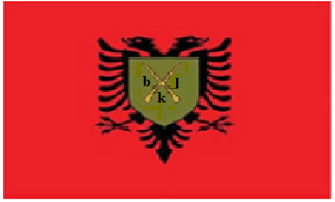 | Flamuri kombëtar me shqiponjën me dy krerë. Në qendër të flamurit është një shqyt ngjyrë ulliri me simbolin e bkl.  Përmasat e flamurit janë 107x150cm dhe rrethohet me kordon dekorativ të artë.  KODI I NGJYRAVE:  E kuqe – B:0 K:100 V:100 Z:0; (sipas ligjit nr. 8926, dt. 22.7.2002)  E zezë – C:100 M:100 Y:100 K:100;  E artë – C:0 M:20 Y:80; K:2;  Ngjyrë ulliri – R:118 G:119 B:39.

SHENJA KRAHËSE E BATALIONIT TË KËMBËSORISË SË LEHTË/bkl TË FT-së
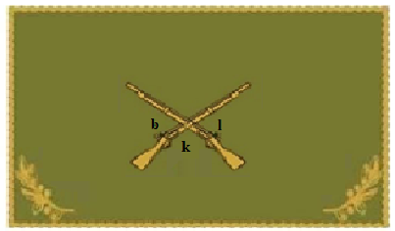 | Një drejtkëndësh ngjyrë ulliri, ku në këndet e poshtme janë të vendosura dy degë ulliri të arta dhe në mes është vendosur simboli i bkl.  Përmasat e krahëses janë 6x4cm.  KODI I NGJYRAVE:  Ngjyrë ulliri – R:118 G:119 B:39;  E artë – R: 210 G: 170 B:65;  E zezë – C: 100 M:100 Y:100 K:100.

STEMA E REGJIMENTIT TË KËMBËSORISË SË JUGUT TË FT-së

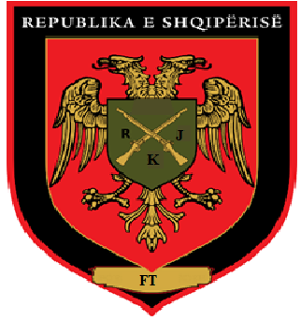 | Në një shqyt me sfond të zi, e kufizuar nga jashtë me bordurë të kuqe në të cilën në krye është vendosur mbishkrimi “REPUBLIKA E SHQIPËRISË” dhe akronimi i Forcës Tokësore “FT” në pjesën e poshtme. Në qendër një shqyt me ngjyrë të kuqe e cila ka shqiponjën me ngjyrë të artë. Në qendër të shqiponjës ndodhet një shqyt e vogël ngjyrë ulliri me simbolin e FT-së, dy pushkë të kryqëzuara me ngjyrë të artë me mbishkrimet me germa të zeza akronimin e Regjimentit të Këmbësorisë së Jugut “RKJ”.  KODI I NGJYRAVE:  E kuqe – C:0 M:100 Y:100 K:0;  E zezë – C:100 M:100 Y:100 K:100;  E bardhë – R:255 G:255 B:255;  E artë – C:0 M:20 Y:80; K:20;  Ngjyrë ulliri – R:118 G:119 B:39.

FLAMURI DEKORATIV I REGJIMENTIT TË KËMBËSORISË SË JUGUT TË FT-së

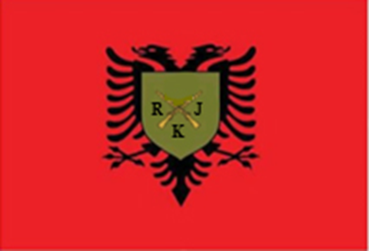 | Flamuri kombëtar me shqiponjën me dy krerë. Në qendër të flamurit është një shqyt ngjyrë ulliri ku në mes të saj ndodhet simboli i RKJ-së. Përmasat e flamurit janë 107x150cm dhe rrethohet me kordon dekorativ të artë.  KODI I NGJYRAVE:  E kuqe – B:0 K:100 V:100 Z:0 (sipas ligjit nr. 8926, datë 22.7.2002);  E zezë – C:100 M:100 Y:100 K:100;  E artë – C:0 M:20 Y:80; K:2;  Ngjyrë ulliri – R:118 G:119 B:39.

SHENJA KRAHËSE E REGJIMENTIT TË KËMBËSORISË SË JUGUT TË FT-së

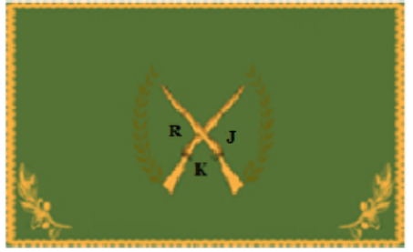 | Një drejtkëndësh ngjyrë ulliri, ku në këndet e poshtme janë të vendosura dy degë ulliri të arta. Në qendër dy degë dafine dhe në mes të cilave është vendosur simboli i RKJ-së. Drejtkëndëshi i rrethuar me bordurë të artë.  Përmasat e krahëses janë 6x4cm.  KODI I NGJYRAVE:  Ngjyrë ulliri – R:118 G:119 B:39;  E artë – R: 210 G:170 B:65;  E zezë – C:100 M:100 Y:100 K:100.

STEMA E BATALIONIT TË PARË TË KËMBËSORISË AKTIV E REZERVIST NË RKJ, FT

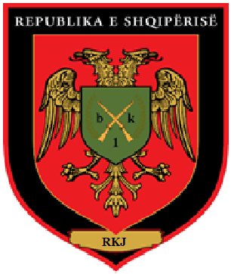 | Në një shqyt me sfond të zi e kufizuar nga jashtë me bordurë të kuqe në të cilën në krye është vendosur mbishkrimi “REPUBLIKA E SHQIPËRISË” dhe akronimi i Regjimentit të Këmbësorisë së Jugut “RKJ” në pjesën e poshtme. Në qendër një shqyt me ngjyrë të kuqe e cila ka shqiponjën me ngjyrë të artë. Në qendër të shqiponjës ndodhet një shqyt e vogël ngjyrë ulliri me simbolin e Forcës Tokësore dy pushkë të kryqëzuara me ngjyrë të artë me mbishkrimet me germa të zeza të akronimit të batalionit të parë të Regjimentit të Këmbësorisë së Jugut “b1k”.  KODI I NGJYRAVE:  E kuqe – C:0 M:100 Y:100 K:0;  E zezë – C:100 M:100 Y:100 K:100;  E bardhë – R:255 G:255 B:255;  E artë – C:0 M:20 Y:80; K:20;  Ngjyrë ulliri – R:118 G:119 B:39.

FLAMURI DEKORATIV I BATALIONIT TË PARË TË KËMBËSORISË, AKTIV E REZERVIST NË RKJ, FT

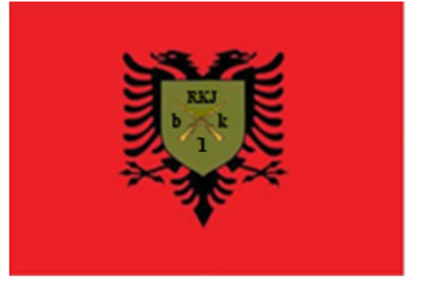 | Flamuri kombëtar me shqiponjën me dy krerë. Në qendër të flamurit është një shqyt ngjyrë ulliri ku është i vendosur simboli i b1kRKJ.  Përmasat e flamurit janë 107x150cm dhe rrethohet me kordon dekorativ të artë.  KODI I NGJYRAVE:  E kuqe – B:0 K:100 V:100 Z:0 (sipas ligjit nr. 8926, datë 22.7.2002);  E zezë – C:100 M:100 Y:100 K:100;  E artë – C:0 M:20 Y:80; K:2;  Ngjyrë ulliri – R:118 G:119 B:39.

SHENJA KRAHËSE E BATALIONIT TË PARË TË KËMBËSORISË, AKTIV E REZERVIST NË RKJ, FT

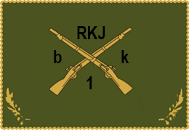 | Një drejtkëndësh ngjyrë ulliri, ku në këndet e poshtme janë të vendosura dy degë ulliri të arta dhe në mes është vendosur simboli i b1kRKJ. Drejtkëndëshi i rrethuar me bordurë të artë.  Përmasat e krahëses janë 6x4cm.  KODI I NGJYRAVE:  Ngjyrë ulliri – R:118 G:119 B:39;  E artë – R: 210 G: 170 B:65;  E zezë – C: 100 M:100 Y:100 K:100.

STEMA E BATALIONIT TË DYTË TË KËMBËSORISË, AKTIV E REZERVIST NË RKJ, FT

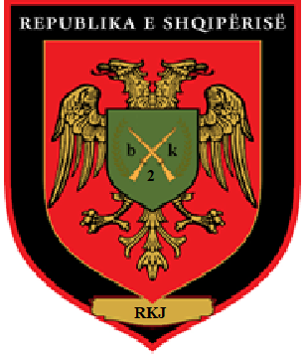 | Në një shqyt me sfond të zi e kufizuar nga jashtë me bordurë të kuqe në të cilën në krye është vendosur mbishkrimi “REPUBLIKA E SHQIPËRISË” dhe akronimi i Regjimentit të Këmbësorisë së Jugut “RKJ” në pjesën e poshtme. Në qendër një shqyt me ngjyrë të kuqe e cila ka shqiponjën me ngjyrë të artë. Në qendër të shqiponjës ndodhet një shqyt e vogël ngjyrë ulliri me simbolin e Forcës Tokësore dy pushkë të kryqëzuara me ngjyrë të artë me mbishkrimet e akronimit të batalionit të parë të Regjimentit të Këmbësorisë së Jugut “b2k” me germa të zeza.  KODI I NGJYRAVE:  E kuqe – C:0 M:100 Y:100 K:0;  E zezë – C:100 M:100 Y:100 K:100;  E bardhë – R:255 G:255 B:255;  E artë – C:0 M:20 Y:80; K:20;  Ngjyrë ulliri – R:118 G:119 B:39.

FLAMURI DEKORATIV I BATALIONIT TË DYTË TË KËMBËSORISË, AKTIV E REZERVIST NË RKJ, FT

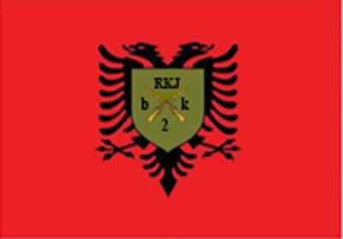 | Flamuri kombëtar me shqiponjën me dy krerë. Në qendër të flamurit është një shqyt ngjyrë ulliri ku është i vendosur simboli i b2kRKJ.  Përmasat e flamurit janë 107x150cm dhe rrethohet me kordon dekorativ të artë.  KODI I NGJYRAVE:  E kuqe – B: 0 K: 100 V: 100 Z: 0 (sipas ligjit nr. 8926, datë 22.7.2002);  E zezë – C:100 M:100 Y:100 K:100;  E artë – C:0 M:20 Y:80; K:2;  Ngjyrë ulliri – R:118 G:119 B:39.

SHENJA KRAHËSE E BATALIONIT TË DYTË TË KËMBËSORISË, AKTIV E REZERVIST NË RKJ, FT

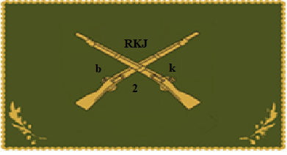 | Një drejtkëndësh ngjyrë ulliri, ku në këndet e poshtme janë të vendosura dy degë ulliri të arta dhe në mes është vendosur simboli i b2kRKJ. Drejtkëndëshi i rrethuar me bordurë të artë.  Përmasat e krahëses janë 6x4cm.  KODI I NGJYRAVE:  Ngjyrë ulliri – R:118 G:119 B:39;  E artë – R: 210 G: 170 B:65;  E zezë – C: 100 M:100 Y:100 K:100;  E verdhë e lehtë – R: 255 G: 255 B: 224.

STEMA E BATALIONIT TË TRETË TË KËMBËSORISË, AKTIV E REZERVIST NË RKJ, FT

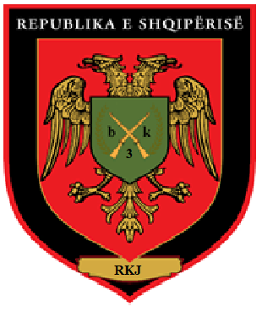 | Në një shqyt me sfond të zi e kufizuar nga jashtë me bordurë të kuqe në të cilën në krye është vendosur mbishkrimi “REPUBLIKA E SHQIPËRISË” dhe akronimi i Regjimentit të Këmbësorisë së Jugut “RKJ” në pjesën e poshtme. Në qendër një shqyt me ngjyrë të kuqe e cila ka shqiponjën me ngjyrë të artë. Në qendër të shqiponjës ndodhet një shqyt e vogël ngjyrë ulliri me simbolin e Forcës Tokësore dy pushkë të kryqëzuara me ngjyrë të artë me mbishkrimet e akronimit të batalionit të parë të Regjimentit të Këmbësorisë së Jugut “b3k” me germa të zeza.  KODI I NGJYRAVE:  E kuqe – C:0 M:100 Y:100 K:0;  E zezë – C:100 M:100 Y:100 K:100;  E bardhë – R:255 G:255 B:255;  E artë – C:0 M:20 Y:80; K:20;  Ngjyrë ulliri – R:118 G:119 B:39.

FLAMURI DEKORATIV I BATALIONIT TË TRETË TË KËMBËSORISË, AKTIV E REZERVIST NË RKJ, FT

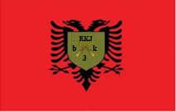 | Flamuri kombëtar me shqiponjën me dy krerë. Në qendër të flamurit është një shqyt ngjyrë ulliri ku është i vendosur simboli i b3kRKJ.  Përmasat e flamurit janë 107x150cm dhe rrethohet me kordon dekorativ të artë.  KODI I NGJYRAVE:  E kuqe – B:0 K:100 V:100 Z:0 (sipas ligjit nr. 8926, datë 22.7.2002);  E zezë – C:100 M:100 Y:100 K:100;  E artë – C:0 M:20 Y:80; K:2;  Ngjyrë ulliri - R:118 G:119 B:39.

SHENJA KRAHËSE E BATALIONIT TË TRETË TË KËMBËSORISË, AKTIV E REZERVIST NË RKJ, FT

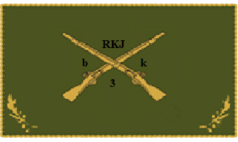 | Një drejtkëndësh ngjyrë ulliri, ku në këndet e poshtme janë të vendosura dy degë ulliri të arta dhe në mes është vendosur simboli i b3kRKJ.  Drejtkëndëshi i rrethuar me bordurë të artë.  Përmasat e krahëses janë 6x4cm.  KODI I NGJYRAVE:  Ngjyrë ulliri – R:118 G:119 B:39;  E artë – R: 210 G: 170 B:65;  E zezë – C: 100 M:100 Y:100 K:100.

STEMA E REGJIMENTIT TË MBËSHTETJES ME LUFTIM, FT

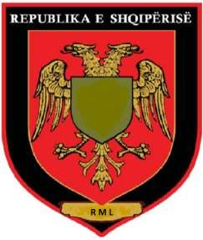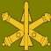 | Në një shqyt me sfond të zi e kufizuar nga jashtë me bordurë të kuqe në të cilën janë vendosur shkrimet “REPUBLIKA E SHQIPËRISË” në krye dhe akronimi i Regjimentit të Mbështetjes me Luftim “RML” në pjesën e poshtme. Në qendër një shqyt me ngjyrë të kuqe e cila ka shqiponjën me ngjyrë të artë. Në qendër të shqiponjës ndodhet një shqyt e vogël ngjyrë ulliri me disa armë të kombinuara me ngjyrë të florinjtë, të cilat përfaqësojnë misionin e Regjimentit të Mbështetjes me Luftim.  KODI I NGJYRAVE:  E kuqe – C:0 M:100 Y:100 K:0;  E zezë – C:100 M:100 Y:100 K:100;  E bardhë – R:255 G:255 B:255;  E artë – C:0 M:20 Y:80; K:20;  Ngjyrë ulliri – R:118 G:119 B:39.

FLAMURI DEKORATIV I REGJIMENTIT TË MBËSHTETJES ME LUFTIM, FT

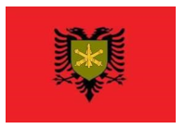 | Flamuri kombëtar me shqiponjën me dy krerë. Në qendër të flamurit është një shqyt ngjyrë ulliri ku është i vendosur simboli i RML-së. Përmasat e flamurit janë 107x150cm dhe rrethohet me kordon dekorativ të artë.  KODI I NGJYRAVE:  E kuqe – B:0 K:100 V:100 Z:0 (sipas ligjit nr. 8926, dt. 22.7.2002);  E zezë – C:100 M:100 Y:100 K:100;  E artë –C:0 M:20 Y:80; K:2;  Ngjyrë ulliri – R:118 G:119 B:39.

SHENJA KRAHËSE E REGJIMENTIT TË MBËSHTETJES ME LUFTIM, FT

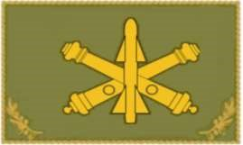 | Një drejtkëndësh ngjyrë ulliri, ku në këndet e poshtme janë të vendosura dy degë ulliri të arta dhe në mes është vendosur simboli i RML-së. Drejtkëndëshi i rrethuar me bordurë të artë.  Përmasat e krahëses janë 6x4cm.  KODI I NGJYRAVE:  Ngjyrë ulliri – R:118 G:119 B:39;  E artë – R: 210 G: 170 B:65;  E zezë – C: 100 M:100 Y:100 K:100.

STEMA E BATALIONIT TË ARTILERISË TOKËSORE, FT

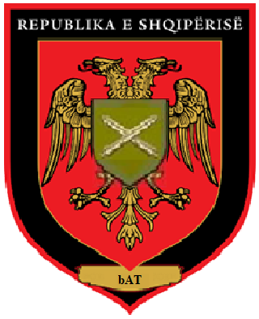 | Në një shqyt me sfond të zi e kufizuar nga jashtë me bordurë të kuqe në të cilën janë vendosur mbishkrimet “REPUBLIKA E SHQIPËRISË” në krye dhe akronimi i batalionit të Artilerisë Tokësore “bAT” në pjesën e poshtme. Në qendër është një shqyt me ngjyrë të kuqe, e cila ka shqiponjën me dy koka në ngjyrë të artë, në qendër të shqiponjës ndodhet një shqyt e vogël ngjyrë ulliri me simbolin e artilerisë tokësore në ngjyrë të florinjtë.  KODI I NGJYRAVE:  E kuqe – C:0 M:100 Y:100 K:0;  E zezë – C:100 M:100 Y:100 K:100;  E bardhë – R:255 G:255 B:255;  E artë – C:0 M:20 Y:80; K:20;  Ngjyrë ulliri – R:118 G:119 B:39.

FLAMURI DEKORATIV I BATALIONIT TË ARTILERISË TOKËSORE, FT

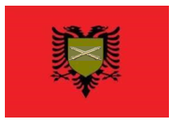 | Flamuri kombëtar me shqiponjën me dy krerë. Në qendër të flamurit është një shqyt ngjyrë ulliri ku është i vendosur simboli i Batalionit të Artilerisë Tokësore. Përmasat e flamurit janë 107x150cm dhe rrethohet me kordon dekorativ të artë.  KODI I NGJYRAVE:  E kuqe – B: 0 K:100 V:100 Z:0;  E zezë – C:100 M:100 Y:100 K:100;  E artë – C:0 M:20 Y:80; K:2;  Ngjyrë ulliri – R:118 G:119 B:39.

SHENJA KRAHËSE E BATALIONIT TË ARTILERISË TOKËSORE, FT

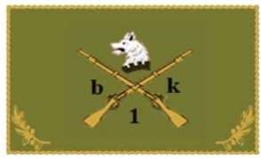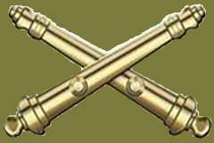 | Një drejtkëndësh ngjyrë ulliri, ku në këndet e poshtme janë të vendosura dy degë ulliri të arta dhe në mes me germa të zeza është vendosur simboli i Batalionit të Artilerisë Tokësore. Drejtkëndëshi i rrethuar me bordurë të artë. Përmasat e krahëses janë 6x4cm.  KODI I NGJYRAVE:  Ngjyrë ulliri – R:118 G:119 B:39;  E artë – R: 210 G: 170 B:65.

SHENJA KRAHËSE E BATERISË K/AJRORE, FT

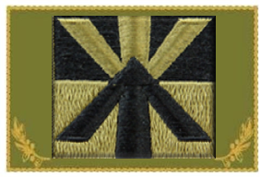 | Një drejtkëndësh ngjyrë ulliri me simbolin e baterisë k/ajrore përfaqëson simbolin e raketave k/ajrore tokë ajër me shigjetë ngjyrë të zezë kundër mjeteve ajrore të kundërshtarit me shigjetë ngjyrë të verdhë. Në këndet e poshtme të drejtkëndëshit janë të vendosura dy degë ulliri të arta. Drejtkëndëshi i rrethuar me bordurë të artë. Përmasat e krahëses janë 6x4cm.  KODI I NGJYRAVE:  Ngjyrë ulliri – R:118 G:119 B:39;  E artë – R: 210 G: 170 B:65;  E zezë – C:100 M:100 Y:100 K:100.

STEMA E QENDRËS SË MBROJTJES NGA ARMËT E DËMTIMIT NË MASË NË RML, FT

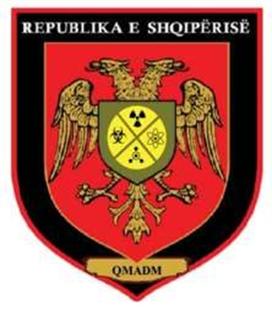 | Në një shqyt me sfond të zi e kufizuar nga jashtë me bordurë të kuqe në të cilën janë vendosur shkrimet “REPUBLIKA E SHQIPËRISË” në krye dhe akronimin e Qendrës së Mbrojtjes nga Armët e Dëmtimit në masë “QMADM” në pjesën e poshtme. Në qendër është një shqyt me ngjyrë të kuqe, e cila ka shqiponjën me dy koka në ngjyrë të artë, në qendër të shqiponjës ndodhet një shqyt e vogël ngjyrë ulliri me një rreth të verdhë të ndarë në katër pjesë dhe në secilën pjesë në ngjyrë të zezë janë vendosur simbolet e armëve kimike (CBRN) të cilat tregojnë rrezik.  KODI I NGJYRAVE:  E kuqe – C:0 M:100 Y:100 K:0;  E zezë – C:100 M:100 Y:100 K:100;  E bardhë – R:255 G:255 B:255;  E artë – C:0 M:20 Y:80; K:20;  Ngjyrë ulliri – R:118 G:119 B:39;  E verdhë – R:255 G:255 B:0.

FLAMURI DEKORATIV I QENDRËS SË MBROJTJES NGA ARMËT E DËMTIMIT NË MASË NË RML, FT
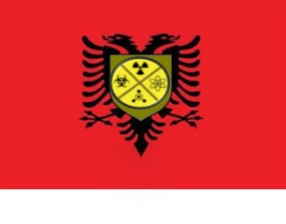 | Flamuri kombëtar me shqiponjën me dy krerë. Në qendër të flamurit është një shqyt ngjyrë ulliri ku është i vendosur simboli i Qendrës së Mbrojtjes nga Armët e Dëmtimit në Masë. Përmasat e flamurit janë 107x150cm dhe rrethohet me kordon dekorativ të artë.  KODI I NGJYRAVE:  E kuqe – C:0 M:100 Y:100 K:0;  E zezë – C:100 M:100 Y:100 K:100;  E bardhë – R:255 G:255 B:255;  E artë – C:0 M:20 Y:80; K:20;  Ngjyrë ulliri – R:118 G:119 B:39;  E verdhë – R:255 G:255 B:0.

SHENJA KRAHËSE E QENDRËS SË MBROJTJES NGA ARMËT E DËMTIMIT NË MASË NË RML, FT

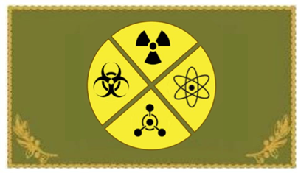 | Një drejtkëndësh ngjyrë ulliri me simbolin e Qendrës së Mbrojtjes nga Armë e Dëmtimit në Masë. Në këndet e poshtme të drejtkëndëshit janë të vendosura dy degë ulliri të arta. Drejtkëndëshi i rrethuar me bordurë të artë.  Përmasat e krahëses janë 6x4cm.  KODI I NGJYRAVE:  Ngjyrë ulliri – R:118 G:119 B:39;  E artë – R: 210 G: 170 B:65;  E verdhë e lehtë – R: 255 G: 255 B:224;  Gri e errët – R: 122 G: 120 B:120.

STEMA E DISTRIKTIT DETAR VERIOR, I FORCËS DETARE (FD)

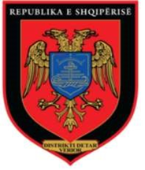 | Në një shqyt me sfond të zi dhe e kufizuar nga jashtë me një bordurë të kuqe janë vendosur shkrimet “REPUBLIKA E SHQIPËRISË” në krye dhe “DISTRIKTI DETAR VERIOR” në pjesën e poshtme. Në qendër është një shqyt me ngjyrë të kuqe, e cila ka shqiponjën me dy koka në ngjyrë të artë. Në qendër të shqiponjës ndodhet një shqyt e vogël me ngjyrë blu në qendrën e të cilës ndodhet trëndafili i erërave, i cili ka në krye treguesin e orientimit gjeografik, Veriun, simbol i rajonit të përgjegjësisë rrethuar me cimën (litarin) e anijeve. Në brendësi të cimës ndodhet silueta e anijes Liburne, e cila simbolizon traditën e hershme detare Ilire. Mbi trëndafilin e erërave, tri ngjyrat, e kuqe, blu dhe jeshile simbolizojnë detyrat në përmbushje të misionit të Distriktit Detar Verior.  KODI I NGJYRAVE:  E kuqe – B:0 K:100 V:100 Z:0 (në bazë të ligjit nr. 8926, dt. 22.7.2002);  E zezë – C:100 M:100 Y:100 K:100;  E bardhë – R:255 G:255 B:255;  E artë – C:0 M:20 Y:80; K:2;  Blu – R:12 G:77 B:162;  Jeshile – R:0 G:166 B:81.

FLAMURI DEKORATIV I DISTRIKTIT DETAR VERIOR, FD

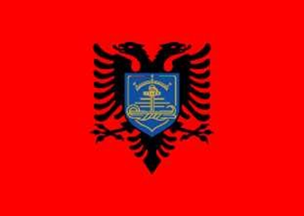 | Flamuri kombëtar me shqiponjën me dy koka, ka në qendër një shqyt me ngjyrë blu, në të cilën është vendosur simboli i Distriktit Detar Verior.  Përmasat e flamurit janë 107x150 cm dhe rrethohet me një kordon dekorativ të artë.  KODI I NGJYRAVE:  E kuqe – B:0 K:100 V:100 Z:0, sipas ligjit nr. 8926, datë 22.7.2002;  E zezë – C:100 M:100 Y:100 K:100;  E artë – C:0 M:20 Y:80; K:20;  Blu – R:12 G:77 B:162;  Jeshile – R:0 G:166 B:81.

SHENJA KRAHËSE E DISTRIKTIT DETAR VERIOR, FD

 | Një drejtkëndësh me ngjyrë blu në qendrën e të cilit ndodhet simboli i Distriktit Detar Verior. Në këndet e poshtme të drejtkëndëshit janë vendosur dy degë ulliri të arta. Drejtkëndëshi është i rrethuar me bordurë të artë. Përmasat e krahëses janë 6x4 cm.  KODI I NGJYRAVE:  Blu – R:12 G:77 B:162;  E artë – R:210 G:170 B:65.

STEMA E DISTRIKTIT DETAR JUGOR, FD

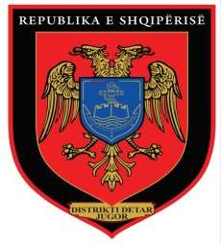 | Në një shqyt me sfond të zi dhe e kufizuar nga jashtë me një bordurë të kuqe janë vendosur shkrimet “REPUBLIKA E SHQIPËRISË” në krye dhe “DISTRIKTI DETAR JUGOR” në pjesën e poshtme. Në qendër është një shqyt me ngjyrë të kuqe, e cila ka shqiponjën me dy koka në ngjyrë të artë. Në qendër të shqiponjës ndodhet një shqyt e vogël me ngjyrë blu në qendrën e të cilës ndodhet kalaja e Ali Pashës në Porto Palermo, brenda rajonit të përgjegjësisë të DDJ-së, një simbol i fortesës i cili ka në krye një spirancë dhe në fund trëndafilin e erës si treguesin e orientimit gjeografik, Jugun, rrethuar me cimën (litarin) e anijeve. Mbi spirancë, tri ngjyrat, e kuqe, blu dhe jeshile simbolizojnë detyrat në përmbushje të misionit të Distriktit Detar Jugor.  KODI I NGJYRAVE:  E kuqe – B:0 K:100 V:100 Z:0 (sipas ligjit nr. 8926, datë 22.7.2002);  E zezë – C:100 M:100 Y:100 K:100;  E bardhë – R:255 G:255 B:255;  E artë – C:0 M:20 Y:80; K:20;  Blu – R:12 G:77 B:162;  Jeshile – R:0 G:166 B:81.

FLAMURI DEKORATIV I DISTRIKTIT DETAR JUGOR, FD

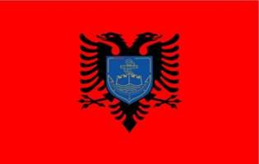 | Flamuri kombëtar me shqiponjën me dy koka, ka në qendër një shqyt me ngjyrë blu, në të cilën është vendosur simboli i Distriktit Detar Jugor. Përmasat e flamurit janë 107x150 cm dhe rrethohet me një kordon dekorativ të artë.  KODI I NGJYRAVE:  E kuqe – B:0 K:100 V:100 Z:0 (sipas ligjit nr. 8926, datë 22.7.2002);  E zezë – C:100 M:100 Y:100 K:100;  E artë – C:0 M:20 Y:80; K:20;  Blu – R:12 G:77 B:162;  Jeshile – R:0 G:166 B:81.

SHENJA KRAHËSE E DISTRIKTIT DETAR JUGOR, FD

 | Një drejtkëndësh me ngjyrë blu në qendrën e të cilit ndodhet simboli i Distriktit Detar Jugor. Në këndet e poshtme të drejtkëndëshit janë vendosur dy degë ulliri të arta. Drejtkëndëshi është i rrethuar me bordurë të artë. Përmasat e krahëses janë 6x4 cm.  KODI I NGJYRAVE:  Blu – R:12 G:77 B:162;  E artë – R:210 G:170 B:65.

STEMA E BATALIONIT TË MBROJTJES AJRORE TË BAZUAR NË TOKË, I FORCËS AJRORE (FAj)

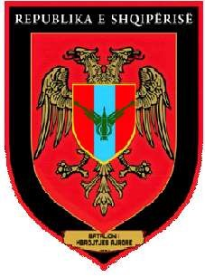 | Në një shqyt me sfond të zi dhe e kufizuar nga jashtë me një bordurë të kuqe janë vendosur shkrimet “REPUBLIKA E SHQIPËRISË” në krye ndërsa “BATALIONI I MBROJTJES AJRORE” në pjesën e poshtme.  Në qendër të saj është një shqyt me ngjyrë të kuqe, e cila ka shqiponjën me dy koka në ngjyrë të artë. Në qendër të shqiponjës ndodhet një shqyt e vogël e kuqe dhe në mes ndodhet një shirit bojë qielli me simbolin në ngjyrë ulliri të artilerisë dhe raketave kundër ajrore. Shqyt e vogël është e kufizuar nga jashtë me bordurë të artë.  KODI I NGJYRAVE:  E kuqe – C:0 M:100 Y:100 K:0;  E zezë – C:100 M:100 Y:100 K:100;  E bardhë – R:255 G:255 B:255;  E artë – C:0 M:20 Y:80; K:20;  Bojë qielli – R:64 G:200 B:244;  Ngjyrë ulliri – R:118 G:119 B:39.

FLAMURI DEKORATIV I BATALIONIT TË MBROJTJES AJRORE TË BAZUAR NË TOKË, FAj
 | Flamuri kombëtar me shqiponjën me dy koka, ka në qendër një shqyt të vogël të kuqe dhe në mes ndodhet një shirit bojë qielli me simbolin e artilerisë dhe raketave kundër ajrore. Përmasat e flamurit janë 107x150 cm dhe rrethohet me një kordon dekorativ të artë.  KODI I NGJYRAVE:  E kuqe – B:0 K:100 V:100 Z:0;  E zezë – C:100 M:100 Y:100 K:100;  E artë – C:0 M:20 Y:80; K:20;  Bojë qielli – R:64 G:200 B:244;  Ngjyrë ulliri – R:118 G:119 B:39.

SHENJA KRAHËSE E BATALIONIT TË MBROJTJES AJRORE TË BAZUAR NË TOKË, FAj

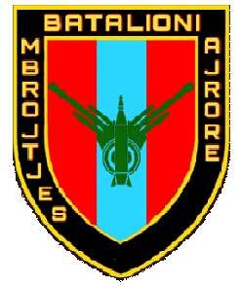 | Një shqyt e madhe me konture të arta në perimetrin e saj në sfond të zi dhe me germa me ngjyrë të artë shkruhet “BATALIONI MBROJTJES AJRORE”. Në qendër të saj ndodhet simboli i këtij batalioni. Përqark shqyt është e rrethuar me bordurë të artë. Përmasat e krahëses janë 6x7.6 cm.  KODI I NGJYRAVE:  E kuqe – B:0 K:100 V:100 Z:0 (në bazë të ligjit nr. 8926, datë 22.7.2002);  E zezë – C:100 M:100 Y:100 K:100;  E artë – C:0 M:20 Y:80; K:20;  Bojë qielli – R:64 G:200 B:244;  Ngjyrë ulliri – R:118 G:119 B:39;  E verdhë – R:255 G:255 B:0.

STEMA E DETASHMENTIT TË AVIONËVE PA PILOT, FAj

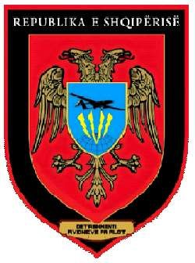 | Në një shqyt me sfond të zi dhe e kufizuar nga jashtë me një bordurë të kuqe janë vendosur mbishkrimet “REPUBLIKA E SHQIPËRISË” në krye dhe “DETASHMENTI I AVIONËVE PA PILOT” në pjesën e poshtme. Në qendër është një shqyt me ngjyrë të kuqe, e cila ka shqiponjën me dy koka në ngjyrë të artë. Në qendër të shqiponjës ndodhet një shqyt e vogël ngjyrë bojë qielli e kufizuar me një bordurë të verdhë, në qendër të së cilës ndodhet simboli i detashmentit me ngjyrë të zezë dhe të verdhë.  KODI I NGJYRAVE:  E kuqe – B:0 K:100 V:100 Z:0;  E bardhë – R:255 G:255 B:255;  E zezë – C:100 M:100 Y:100 K:100;  E artë – C:0 M:20 Y:80; K:20;  Bojë qielli – R:64 G.200 B:244;  E verdhë – R:255 G:255 B:0.

FLAMURI DEKORATIV I DETASHMENTIT TË AVIONËVE PA PILOT, FAj

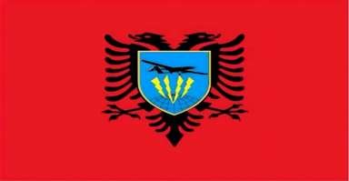 | Flamuri kombëtar me shqiponjën dy koka, ka në qendër një shqyt e vogël bojë qielli. Në qendër të shqytit së vogël ndodhet kompozimi i simbolit të Detashmentit të Avionëve pa Pilotë. Shqyti është e kufizuar me bordurë të verdhë.  Përmasat e flamurit janë 107x150 cm dhe rrethohet me një kordon dekorativ të artë.  KODI I NGJYRAVE:  E kuqe – B:0 K:100 V:100 Z:0;  E zezë – C:100 M:100 Y:100 K:100;  E artë – C:0 M:20 Y:80; K:20;  Bojë qielli – R:64 G:200 B:244;  E verdhë – R:255 G:255 B:0.

SHENJA KRAHËSE E DETASHMENTIT TË AVIONËVE PA PILOT, FAj

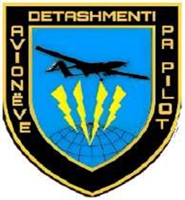 | Në një shqyt me sfond të zi dhe e kufizuar nga jashtë me një bordurë të artë janë vendosur mbishkrimet “DETASHMENTI I AVIONËVE PA PILOT” rreth saj. Në qendër është një shqyt me ngjyrë bojë qielli, në qendër të saj ndodhet simboli i detashmentit. Shqyti e vogël është e kufizuar nga jashtë me një bordurë të artë. Përmasat e krahëses janë 6x7.6 cm.  KODI I NGJYRAVE:  E zezë – C:100 M:100 Y:100 K:100;  E artë – C:0 M:20 Y:80; K:20;  Bojë qielli – R:64 G.200 B:244;  E verdhë – R:255 G:255 B:0.

STEMA E BAZËS AJRORE FARKË, FAj

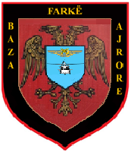 | Në një shqyt me sfond të zi dhe e kufizuar nga jashtë me një bordurë të kuqe janë vendosur shkrimet “BAZA AJRORE FARKË”. Në qendër është një shqyt me ngjyrë të kuqe, e cila ka shqiponjën me dy koka në ngjyrë të artë. Në qendër të shqiponjës ndodhet një shqyt e vogël ngjyrë bojë qielli, në qendër të saj ndodhen krahët e shqiponjës në fluturim, të njëjta me brevetën e pilotit që përdoret në simbolikën e Forcës Ajrore Shqiptare dhe poshtë saj mjeti ajror helikopter.  KODI I NGJYRAVE:  E kuqe – C:0 M:100 Y:100 K:0;  E zezë – C:100 M:100 Y:100 K100;  E artë – C:0 M:20 Y:80 K:20;  Bojë qielli – R:64 G:200 B:244.

FLAMURI DEKORATIV I BAZËS AJRORE FARKË
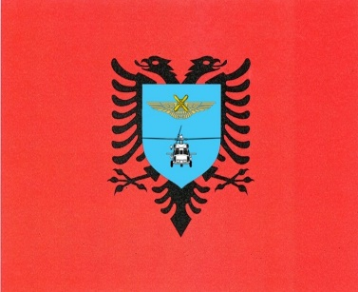 | Flamuri kombëtar me shqiponjën me dy koka, ka në qendër një shqyt e vogël bojë qielli, në qendër të saj ndodhen krahët e shqiponjës në fluturim, të njëjta me brevetën e pilotit që përdoret në simbolikën e Forcës Ajrore Shqiptare dhe poshtë saj elementi që paraqet mjetin ajror helikopter.  Përmasat e flamurit janë 107x150 cm dhe rrethohet me një kordon dekorativ të artë.  KODI I NGJYRAVE:  E kuqe – C:0 M:100 Y:100 K:0;  E zezë – C:100 M:100 Y:100 K:100;  E artë – C:0 M:20 Y:80 K:20;  Bojë qielli – R:64 G:200 B:244.

SHENJA KRAHËSE E BAZËS AJRORE FARKË

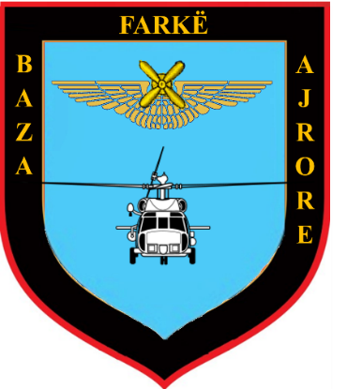 | Një shqyt e madhe me konture të kuqe në perimetrin e saj në sfond të zi dhe me germa më ngjyrë të artë shkruhet “BAZA AJRORE FARKË”. Në qendër të saj ndodhet simboli i bazës ajrore dhe poshtë saj elementi që paraqet mjetin ajror helikopter. Përmasat e krahëses janë 6x7.6 cm.  KODI I NGJYRAVE:  E kuqe – C:0 M:100 Y:100 K:0;  E zezë – C:100 M:100 Y:100 K100;  E artë – C:0 M:20 Y:80 K:20;  Bojë qielli – R:64 G:200 B:244.

STEMA E KOLEGJIT TË MBROJTJES DHE SIGURISË (KMS)

 | Në një shqyt me sfond të zi e kufizuar nga jashtë me bordurë të kuqe në të cilën janë vendosur mbishkrimet “REPUBLIKA E SHQIPËRISË” në krye dhe “KOLEGJI I MBROJTJES DHE SIGURISË” në pjesën e poshtme. Në qendër është një shqyt me ngjyrë të kuqe, e cila ka shqiponjën me dy koka në ngjyrë të artë, në qendër të shqiponjës ndodhet një shqyt e vogël me ngjyrat e të tri forcave (bojë qielli, jeshile dhe blu), në të cilën është vendosur simboli i KMS-së, i cili përmban: Librin: element i të lexuarit dhe të mësuarit; Penda: element i të shkruarit; Shpata: Element i përgatitjes Ushtarake. Kurora e dafinës simbolizon fitimtarin.  KODI I NGJYRAVE:  E kuqe – C:0 M:100 Y:100 K:0;  E zezë – C:100 M:100 Y:100 K:100;  E bardhë – R:255 G:255 B:255;  E artë – C:0 M:20 Y:80; K:20;  Bojë qielli – R:64 G:200 B:244;  Jeshile – R: 0 G: 166 B:81;  Blu – R: 12 G:77 B:162.

FLAMURI DEKORATIV I KOLEGJIT TË MBROJTJES DHE SIGURISË

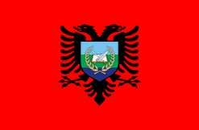 | Flamuri kombëtar me shqiponjën me dy krerë. Në qendër të flamurit është një shqyt me ngjyrat e të tri forcave (bojë qielli, të gjelbër e blu), në të cilën është vendosur simboli i KMS-së. Përmasat e flamurit janë 107x150cm dhe rrethohet me kordon dekorativ të artë.  KODI I NGJYRAVE:  E kuqe – B:0 K:100 V:100 Z:0 (sipas ligjit nr. 8926, datë 22.7.2002);  E zezë – C:100 M:100 Y:100 K:100;  E bardhë – R:255 G:255 B:255;  E artë – C:0 M:20 Y:80; K:2;  Bojë qielli – R:64 G:200 B:244;  Jeshile – R:0 G:166 B:81;  Blu – R:12 G:77 B:162.

SHENJA KRAHËSE E KOLEGJIT TË MBROJTJES DHE SIGURISË

 | Një drejtkëndësh me tri ngjyra, bojë qielli, e gjelbër dhe blu që simbolizojnë tri forcat kryesore, Forcën Tokësore, Detare dhe Ajrore me simbolin e KMS-së në mes. Në këndet e poshtme të drejtkëndëshit janë vendosur dy degë ulliri të arta. Përmasat e krahëses janë 6x4cm.  KODI I NGJYRAVE:  Bojë qielli – R:64 G:200 B:244;  Jeshile – R: 0 G: 166 B: 81;  Blu – R: 12 G: 77 B: 162;  E artë – R: 210 G: 170 B: 65;  E bardhë – R:255 G:255 B:255;  E zezë – C:100 M:100 Y:100 K:100.

STEMA E QENDRËS SË SIMULIMIT, KMS

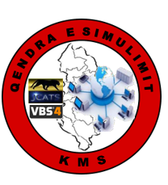 | Një rreth i kuq me kontur të zi me mbishkrimin “ QENDRA E SIMULIMIT” në krye ka në qendër të saj hartën e Republikës së Shqipërisë. Në krahun e majtë janë vendosur logot e dy programeve kompjuterike, me të cilat ushtron aktivitetin e saj. Në krahun e djathtë të hartës, është vendosur sistemi kompjuterik me në qendër globin. Në anë është vendosur me germa të zeza akronimi i Kolegjit të Mbrojtjes dhe Sigurisë “KMS”.  KODI I NGJYRAVE:  E kuqe – B:0 K:100 V:100 Z:0;  E zezë – C:100 M:100 Y:100 K:100;  E artë – C:0 M:20 Y:80; K:20;  Bojë qielli – R:64 G:200 B:244;  E bardhë – R:255 G:255 B:255.

FLAMURI DEKORATIV I QENDRËS SË SIMULIMIT, KMS

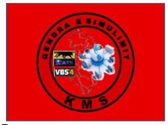 | Flamuri kombëtar me shqiponjë me dy koka, ka në qendër simbolin e Qendrës së Simulimit.  Përmasat e flamurit janë 107 X 150 cm dhe rrethohet me një kordon dekorativ të artë.  KODI I NGJYRAVE:  E kuqe – B:0 K:100 V:100 Z:0;  E zezë – C:100 M:100 Y:100 K:100;  E artë – C:0 M:20 Y:80; K:20;  Bojë qielli – R:64 G:200 B:244;  E bardhë – R:255 G:255 B:255.

SHENJA KRAHËSE E QENDRËS SË SIMULIMIT, KMS

 | Një drejtkëndësh me ngjyrë të kuqe në qendër të saj ka simbolin e Qendrës së Simulimit. Drejtkëndëshi rrethohet me kordon ngjyrë të zezë.  Përmasat e krahëses janë 6x4cm.  KODI I NGJYRAVE:  E kuqe – B:0 K:100 V:100 Z:0;  E zezë – C:100 M:100 Y:100 K:100;  E artë – C:0 M:20 Y:80; K:20;  Bojë qielli – R:64 G:200 B:244;  E bardhë – R:255 G:255 B:255.

STEMA E KOMANDËS KIBERNETIKE DHE NDËRLIDHJES

 | Në një shqyt me sfond të zi e kufizuar nga jashtë me bordurë të kuqe në të cilën janë vendosur mbishkrimet “REPUBLIKA E SHQIPËRISË” në krye dhe “KOMANDA KIBERNETIKE DHE NDËRLIDHJES” në pjesën e poshtme. Në qendër është një shqyt me ngjyrë të kuqe, e cila ka shqiponjën me dy koka në ngjyrë të artë, në qendër të shqiponjës ndodhet një shqyt e vogël me ngjyrë ulliri, fusha e së cilës është e mbushur me simbolikën e kodit binar. Pishtari me dy flamurë, një çelës dhe vetëtima të vendosura brenda një rrethi me kordon të artë, shpreh simbolin e Komandës Kibernetike dhe Ndërlidhjes.  KODI I NGJYRAVE:  E kuqe – C:0 M:100 Y:100 K:0;  E zezë – C:100 M:100 Y:100 K:100;  E bardhë – R:255 G:255 B:255;  E artë – C:0 M:20 Y:80; K:20;  Ngjyrë ulliri – R:118 G:119 B:39;  Blu – R:12 G:77 B:162.

FLAMURI DEKORATIV I KOMANDËS KIBERNETIKE DHE NDËRLIDHJES

 | Flamuri kombëtar me shqiponjën me dy koka, në mes të saj një shqyt e vogël ngjyrë ulliri me simbolin e Komandës Kibernetike dhe Ndërlidhjes. Përmasat e flamurit janë 107x150 cm dhe rrethohet nga kordon dekorativ i artë.  KODI I NGJYRAVE:  E kuqe – B:0 K:100 V:100 Z:0 (sipas ligjit nr. 8926, datë 22.7.2002);  E zezë – C:100 M:100 Y:100 K:100;  E artë – C:0 M:20 Y:80; K:2;  Ngjyrë ulliri – R:118 G:119 B:39;  Blu – R:12 G:77 B:162.

SHENJA KRAHËSE E KOMANDËS KIBERNETIKE DHE NDËRLIDHJES

 | Një drejtkëndësh ngjyrë ulliri, në këndet e poshtme të cilit janë vendosur dy degë ulliri të arta, me simbolin e Komandës Kibernetike dhe Ndërlidhjes në mes.  Përmasat e krahëses janë 6x4cm.  KODI I NGJYRAVE:  Ngjyrë ulliri – R:118 G:119 B:39;  E artë – R:210 G: 170 B:65;  E zezë – C:100 M:100 Y:100 K:100;  Blu – R:12 G:77 B:162.

STEMAT E KURSEVE INSTITUCIONALE TË NËNOFICERËVE

KURSI FILLESTAR I NËNOFICERIT  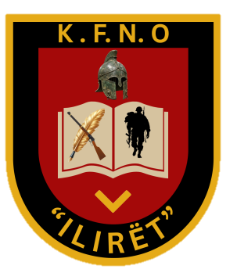 | Një shqyt me sfond të zi dhe e kufizuar nga jashtë me një kontur të artë, ku janë vendosur mbishkrimet “K.F.N.O” në krye dhe “ILIRËT” në pjesën e poshtme. Në qendër është një shqyt me ngjyrë të kuqe, ku është vendosur një libër me ngjyrë të bardhë dhe me kontur të kuq. Në brendësi të librit janë, një pendë me ngjyrë të artë, një pushkë me ngjyrë kafe, një ushtar me ngjyrë të zezë.  Mbi libër është një përkrenare Ilire me ngjyrë gri të errët dhe poshtë librit është grada e Nëntetarit me ngjyrë të artë.  Përmasat e stemës janë 6x7.6 cm  KODI I NGJYRAVE:  E kuqe – C: 0 M: 100 Y: 100 K: 0;  E zezë – C: 100 M: 100 Y: 100 K: 100;  E bardhë – R: 255 G: 255 B: 255;  E artë – C: 0 M: 20 Y: 80; K: 20  Kafe druri – R: 222 G: 184 B: 135  Gri e errët – R: 169 G: 169 B: 169
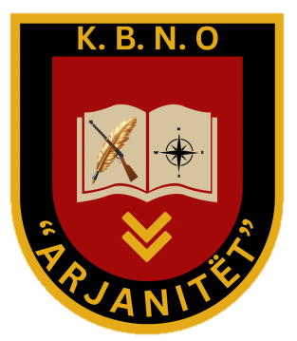  KURSI BAZË I NËNOFICERIT | Një shqyt me sfond të zi dhe e kufizuar nga jashtë me një kontur të artë, ku janë vendosur mbishkrimet “K.B.N.O” në krye dhe “ARJANITËT” në pjesën e poshtme. Në qendër është një shqyt me ngjyrë të kuqe, ku është vendosur një libër me ngjyrë të bardhë dhe me kontur të kuq. Në brendësi të librit janë, një pendë me ngjyrë të artë, një pushkë me ngjyrë kafe, një busull me ngjyrë të zezë.  Poshtë librit është grada e Tetarit me ngjyrë të artë.  Përmasat e stemës janë 6x7.6 cm  KODI I NGJYRAVE:  E kuqe – C: 0 M: 100 Y: 100 K: 0;  E zezë – C: 100 M: 100 Y: 100 K: 100;  E bardhë – R: 255 G: 255 B: 255;  E artë – C: 0 M: 20 Y: 80; K: 20;  Kafe druri – R: 222 G: 184 B: 135.
  KURSI I LARTË I NËNOFICERIT | Një shqyt me sfond të zi dhe e kufizuar nga jashtë me një kontur të artë, ku janë vendosur mbishkrimet “K.L.N.O” në krye dhe “TOPIAJT” në pjesën e poshtme. Në qendër është një shqyt me ngjyrë të kuqe, ku është vendosur një libër me ngjyrë të bardhë dhe me kontur të kuq. Në brendësi të librit janë një pishtar me ngjyrë të artë, krahë shqiponje me ngjyrë zezë. Poshtë librit është grada e Kapterit me ngjyrë të artë.  Përmasat e stemës janë 6x7.6 cm  KODI I NGJYRAVE:  E kuqe – C: 0 M: 100 Y: 100 K: 0;  E zezë – C: 100 M: 100 Y: 100 K: 100;  E bardhë – R: 255 G: 255 B: 255;  E artë – C: 0 M: 20 Y: 80; K: 20;  Kafe druri – R: 222 G: 184 B: 13.
  KURSI I AVANCUAR I NËNOFICERIT | Një shqyt me sfond të zi dhe e kufizuar nga jashtë me një kontur të artë, ku janë vendosur mbishkrimet “K.A.N.O” në krye dhe “MUZAKAJT” në pjesën e poshtme. Në qendër është një shqyt me ngjyrë të kuqe, ku është vendosur një libër me ngjyrë të bardhë dhe me kontur të kuq. Në brendësi të librit janë, një pendë me ngjyrë të artë, një pushkë me ngjyrë kafe, 3 (tre) ushtar me ngjyrë të zezë.  Poshtë librit është grada e Rreshterit me ngjyrë të artë.  Përmasat e stemës janë 6x7.6 cm.  KODI I NGJYRAVE:  E kuqe – C: 0 M: 100 Y: 100 K: 0;  E zezë – C: 100 M: 100 Y: 100 K: 100;  E bardhë – R: 255 G: 255 B: 255;  E artë – C: 0 M: 20 Y: 80; K: 20;  Kafe druri – R: 222 G: 184 B: 135.
  KURSI I KRYEKAPTERIT TË NËNOFICERIT |  | Një shqyt me sfond të zi dhe e kufizuar nga jashtë me një kontur të artë, ku janë vendosur mbishkrimet “K.K.N.O” në krye dhe “KASTRIOTËT” në pjesën e poshtme. Në qendër është një shqyt me ngjyrë të kuqe, ku është vendosur një libër me ngjyrë të bardhë dhe me kontur të kuq. Në brendësi të librit janë një pishtar me ngjyrë të artë, krahë shqiponje me ngjyrë zezë.  Poshtë librit është grada e Kryekapterit me ngjyrë të artë e rrethuar me gjethe ulliri me ngjyrë artë.  Përmasat e stemës janë 6x7.6 cm  KODI I NGJYRAVE:  E kuqe – C: 0 M: 100 Y: 100 K: 0;  E zezë – C: 100 M: 100 Y: 100 K: 100;  E bardhë – R: 255 G: 255 B: 255;  E artë – C: 0 M: 20 Y: 80; K: 20.
  KURSI I “INSTRUKTORIT” |  | Një shqyt me sfond të zi dhe e kufizuar nga jashtë me një kontur të artë, ku janë vendosur mbishkrimet “K.K.N.O” në krye dhe “KASTRIOTËT” në pjesën e poshtme. Në qendër është një shqyt me ngjyrë të kuqe, ku është vendosur një libër me ngjyrë të bardhë dhe me kontur të kuq. Në brendësi të librit janë një pishtar me ngjyrë të artë, krahë shqiponje me ngjyrë të zezë.  Poshtë librit është grada e Kryekapterit me ngjyrë të artë e rrethuar me gjethe ulliri me ngjyrë artë.  Përmasat e stemës janë 6x7.6 cm  KODI I NGJYRAVE:  E kuqe – C: 0 M: 100 Y: 100 K: 0;  E zezë – C: 100 M: 100 Y: 100 K: 100;  E bardhë – R: 255 G: 255 B: 255;  E artë – C: 0 M: 20 Y: 80; K: 20.

STEMAT PËR STUDENTËT E FMS-së
Shenja dalluese e studentëve:  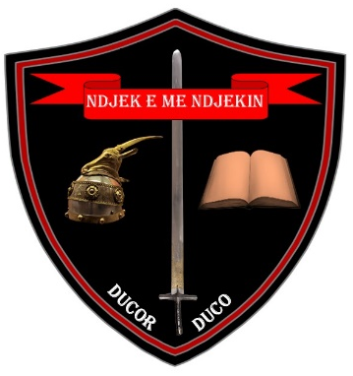 | Në një shqyt në formë mburoje, me sfond të zi dhe e kufizuar nga jashtë me një gërshet të zi dhe të kuq janë vendosur mbishkrimet “NDJEK E MË NDJEKIN” në krye dhe “DUCOR DUCO” në pjesën e poshtme, e cila është edhe motoja e studentëve. Në qendër të stemës është vendosur vertikalisht shpata e “Skënderbeut”. Majtas shpatës së Skëndërbeut, është vendosur përkrenarja e Skënderbeut e artë në profil, ndërsa djathtas shpatës është vendosur një libër.  KODI I NGJYRAVE:  E zezë – C:100 M:100 Y:100 K:100;  E kuqe – C:0 M:100 Y:100 K:0;  E bardhë – R:255 G:255 B:255;  E verdhë – R:255 G:255 B:0;  Gri e errët – R:169 G:169 B:169.
Flamuri Dekorativ për studentët e FMS-së  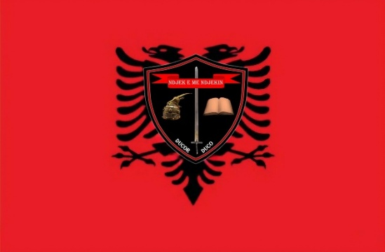 | Flamuri kombëtar me shqiponjën me dy koka, ku në qendër të shqiponjës është vendosur shenja e krahut të studentëve (përkrenarja dhe shpata – elemente të prejardhjes dhe të përgatitjes luftarake, libri, element i të shkruarit dhe të mësuarit).  KODI I NGJYRAVE:  E zezë – C:100 M:100 Y:100 K:100;  E kuqe – C:0 M:100 Y:100 K:0;  E bardhë – R:255 G:255 B:255;  E verdhë – R:255 G:255 B:0;  Gri e errët – R:169 G:169 B:169.

XHAKETA E KOSTUMIT, CEREMONIAL DHE TË PUNËS, DIMËROR TË FD-së PËR OFICERËT DHE NËNOFICERËT MESHKUJ

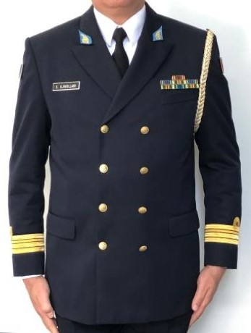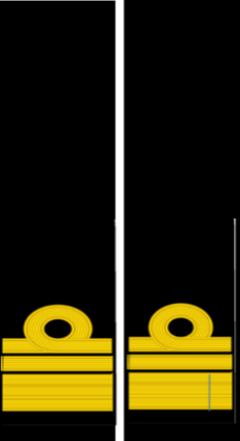 | - - Forma e jakës të jetë e kryqëzuar në gjoks (cross chested) pa fileto dekoruese perimetrale në pjesën e sipërme të saj.  - - Të ketë një të hapur mbrapa në qendër (centered slit on bottom opening).  - - Të ketë 8 kopsa metalike të arta (sipas modelit të miratuar) në dy radhë me nga katër kopsa secila.  - - Krahu i djathtë të ketë katër vrima për t’u mbërthyer me radhën e parë të kopsave. Krahu i djathtë të ketë edhe një vrimë kopseje lart në cep e cila të mbërthehet me një kopsë të brendshme të vendosur në krahun e majtë, me qëllim mbajtjen të fiksuar të zonës së kryqëzuar të dy jakave.  - - Të ketë dy xhepa me çantë të fshehur poshtë në të dyja anët e xhaketës me kapakë me maja të rrumbullakosura në cepat e poshtëm.  - - Të ketë një xhep 10 cm të drejtë me çantë të brendshme të padukshme në gjoks në anën e majtë.  - - Të ketë një xhep të padukshëm të brendshëm në anën e majtë në gjoks.  - - Të mundësojë vendosjen e simboleve kombëtare atyre të njësisë.  - - Xhaketa të ketë një kopsë në supin e majtë për vendosjen e kordonit dekorativ. Kopsa të jetë sa më e padukshme në sup.  - - Të mundësojë vendosjen e gradave në mëngë në parakrah (për oficerët) dhe në krah qendër lart (për nënoficerët).  - - Të mundësojë vendosjen e dekoratave dhe distinktivëve të ndryshëm.

XHAKETA E KOSTUMIT, CEREMONIAL DHE TË PUNËS, DIMËROR TË FD-së PËR OFICERËT DHE NËNOFICERËT FEMRA

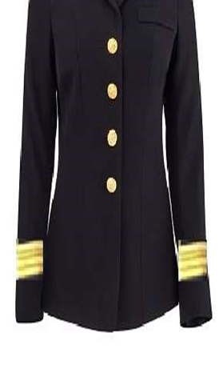 | - Forma e jakës të jetë e kryqëzuar në gjoks pa fileto dekoruese perimetrale në pjesën e sipërme të saj.  - - Të ketë një të hapur mbrapa në qendër.  - - Të ketë 4 kopsa metalike të arta në një radhë.  - - Krahu i djathtë të ketë 4 vrima për t’u mbërthyer me kopsat.  - - Të ketë dy xhepa me çantë të fshehur poshtë në të dyja anët e xhaketës me kapakë me maja të rrumbullakosura në cepat e poshtëm.  - - Të ketë një xhep 10 cm të drejtë me çantë të brendshme të padukshme në gjoks në anën e majtë.  - - Të ketë një xhep të padukshëm të brendshëm në anën e majtë në gjoks.  - - Të mundësojë vendosjen e simboleve kombëtare dhe atyre të njësisë.  - - Xhaketa të ketë një kopsë në supin e majtë për vendosjen e kordonit dekorativ. Kopsa të jetë sa më e padukshme në sup.  - - Të mundësojë vendosjen e gradave në mëngë për oficerët dhe në krah qendër lart për nënoficerët.  - - Të ketë një material të fortë që nuk prishet nga uji në brendësi të mëngës, me qëllim mbajtjen e gradave të oficerëve të parrudhosura.  - Të mundësojë vendosjen e dekoratave dhe distinktivëve të ndryshëm.

PANTALLONA/FUND CEREMONIAL DHE PUNE DIMËRORE PËR FEMRA/MESHKUJ OFICERË
DHE N/OFICERË
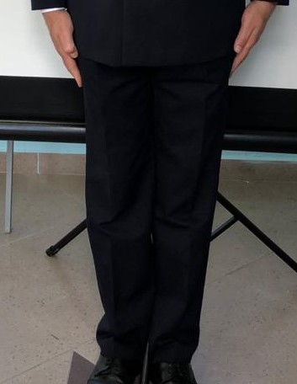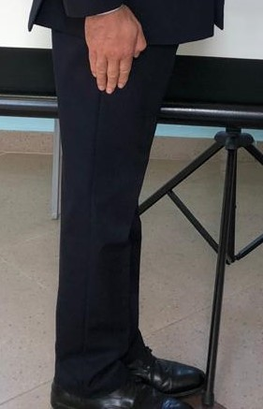  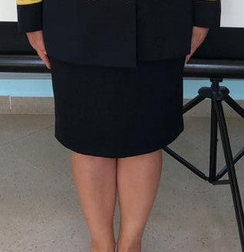 | - Materiali të jetë i përshtatshëm për t’u përdorur për stinët e pranverës, vjeshtës dhe dimrit. Përbërja të jetë 100 % lesh gabardine. Të ketë astar deri mbi gju 100 % poliestër.  - Modeli i pantallonave të jetë prerje e rregullt (regular fit) i përshtatshëm për meshkuj dhe femrat (për femrat të jetë në krah të kundërt), pa fileto dekoruese perimetrale në pjesën anësore.  - Pjesa e brendshme të mbërthehet me një kapse metalike të padukshme (pantallonat). Qemeri të jetë 50 mm i gjerë dhe të përfundojë me një majë 50 mm ku të jetë një vrimë për mbërthimin e kopsës.  - Të ketë zinxhir të pandashëm dhe të padukshëm përpara, i cili të jetë i mbuluar me mbulesë 25 mm të gjerë (pantallonat).  - Të ketë dy xhepa prerje e drejtë me çantë të fshehur poshtë në të dyja anët e pantallonave me hapje 170 mm. Të ketë dy xhepa mbrapa në secilën anë, të drejtë, me çantë të brendshme të padukshme, 180 mm të gjerë secili që mbyllen me kopsë të vendosur 65 mm poshtë qemerit (pantallonat).  - Fundi të jetë i gjatë deri pak mbi gju (fundi) pa fileto dekoruese perimetrale në pjesën anësore.  - Qemeri të jetë 50 mm i gjerë dhe të jetë i mbërthyeshëm me kopsë mbrapa (fundi).  - Përbërja e fibrave të bëjë të mundur qëndrueshmërinë e materialit dhe mos krijimin e rrudhave gjatë përdorimit të mos pushëzohet.  - Filli i bazës dhe në ind të jetë i qëndrueshëm në këputje.  - Të ketë qëndrueshmëri të ngjyrës ndaj larjes, djersës, fërkimit, hekurosjes etj.  - Fundi të jetë me palë të kthyera dhe të fshehura (fundi).  - Të ketë të njëjtit tregues cilësor të materialit dhe të ngjyrës për komplet kostumin (xhaketë, pantallona/fund).  Ngjyra blu e errët (blue navy).

XHAKETA E KOSTUMIT CEREMONIAL VEROR TË FD-së PËR OFICERËT DHE NËNOFICERËT MESHKUJ

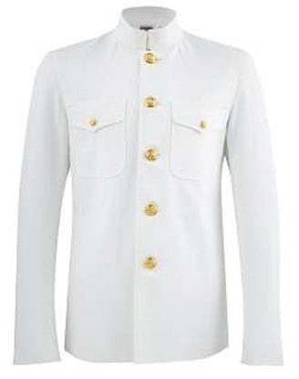 | Meshkuj  - Modeli të jetë me mëngë të gjata me prerje fit sipas trupit.  - Materiali të jetë i përshtatshëm për t’u përdorur për stinët e verës.  - Forma e jakës të jetë e mbyllur deri lart në fyt me dy kapëse metalike të padukshme për të mbyllur pjesën e jakës në fyt.  - Të ketë vrima për vendosjen e 5 kopsave metalike të arta në një radhë.  - Krahu i djathtë të ketë 5 vrima për të mbërthyer kopsat.  - Kopsat duhet të jenë të paqepura me copën por të jenë të heqshme dhe të mbërthyeshme me një rreth metalik në pjesën e brendshme.  - Të ketë dy xhepa të dukshëm në dy anët e gjoksit me kapakë me majë me drejtim poshtë që mbërthehen me kopsa metalike sipas standardit.  - Të ketë nga dy mbajtëse të qepura në çdo sup që të mundësojë vendosjen e gradave në sup për oficerët dhe nënoficerët.  - Të mundësojë vendosjen e dekoratave dhe distinktivëve të ndryshëm.  Ngjyra e bardhë.

XHAKETA E KOSTUMIT CEREMONIAL VEROR TË FD-së PËR OFICERËT DHE NËNOFICERËT FEMRA

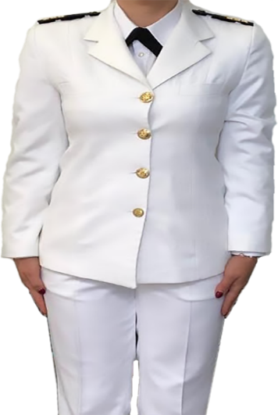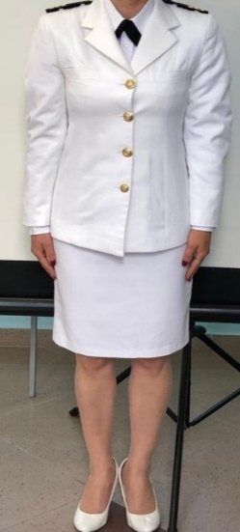 | Femra  - Modeli të jetë me mëngë të gjata me prerje fit me pensa për përshtatjen sipas trupit.  - Materiali të jetë i përshtatshëm për t’u përdorur për stinët e verës.  - Forma e jakës të jetë e mbyllur deri lart në fyt me dy kapëse metalike të padukshme për të mbyllur pjesën e jakës në fyt.  - Të ketë vrima për vendosjen e 4 kopsave metalike të arta në një radhë.  - Krahu i djathtë të ketë 4 vrima për të mbërthyer kopsat.  - Kopsat duhet të jenë të paqepura me copën por të jenë të heqshme dhe të mbërthyeshme me një rreth metalik në pjesën e brendshme.  - Të ketë dy xhepa të dukshëm në dy anët e gjoksit me kapakë me majë me drejtim poshtë që mbërthehen me kopsa metalike sipas standardit.  - Të ketë nga dy mbajtëse të qepura në çdo sup që të mundësojë vendosjen e gradave në sup për oficerët dhe nënoficerët.  - Të mundësojë vendosjen e dekoratave dhe distinktivëve të ndryshëm.  Ngjyra e bardhë.

KOPSAT E MËDHA DHE TË VOGLA TË UNIFORMËS CEREMONIALE DHE TË PUNËS DIMËRORE DHE VERORE, SI DHE KOPSAT E KAPELËS, XHEPAVE DHE SPALETAVE TË FD-së

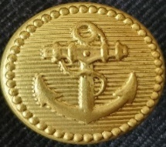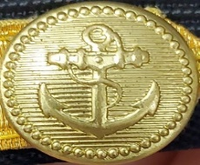 | Modeli i kopsave të mëdha dhe të vogla të uniformës ceremoniale dhe të punës dimërore dhe verore, si dhe kopsave të kapelës, xhepave dhe spaletave të uniformave të Forcave Detare të jetë një spirancë me një gadinë (zinxhir spirance) rreth saj.

KAPELA E UNIFORMËS CEREMONIALE DHE ASAJ TË PUNËS SË FORCËS DETARE

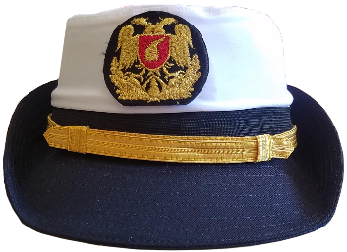  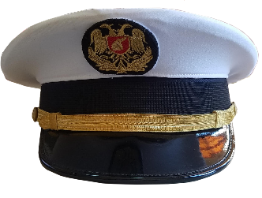  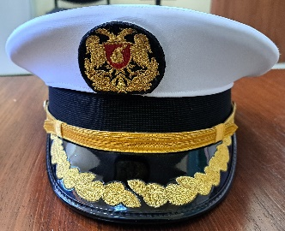  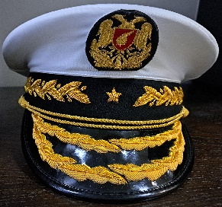 | - Modeli është i njëjtë standard për të gjitha Forcat e Armatosura, duke përfshirë edhe modifikimin për mbrojtjen nga djersa. Streha e kapelës të mundësojë vendosjen e dekoracionit për dallimin sipas gradave (madhore me dy shirita gjethesh, të larta me një shirit gjethesh dhe të ulëta pa shirita).  - Të jetë prej materiali me qëndrueshmëri në këputje të fillit të copës. Materiali i këllëfit të jetë rezistent ndaj larjes dhe të ruajë përmasat dhe formën.  - Rripi/shiriti i kapelës të mundësojë kapjen në kapelë me vida me fileta të fiksuara në kapelë. Kopsa e vidës së rripit të Forcës Detare të paraqesë spirancë. Rripi për të gjitha nivelet e oficerëve të jetë i artë ndërsa për nënoficerët i zi.  - Të mos lejojë depërtimin e djersës dhe avujve nga brenda, jashtë kapelës.  - Të lejojë bërjen e dallimeve sipas grupit të gradave të ushtarakëve.  - Të ketë vendin për vendosjes e stemës. Stema të jetë e artë për të gjitha nivelet e oficerëve dhe për nënoficerët i argjendtë.  - Të ketë qëndrueshmëri të ngjyrës ndaj larjes, djersës, fërkimit, dritës etj.  - Të mos krijohen njolla ndryshku nga pjesët metalike pas larjes. Të sigurojë përshtatje të formës për mos dëmtim të strukturës gjatë transportit.  Ngjyra e këllëfit e bardhë.

GRADAT PËR UNIFORMËN CEREMONIALE DHE TË PUNËS DIMËRORE TË FORCAVE DETARE


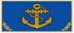

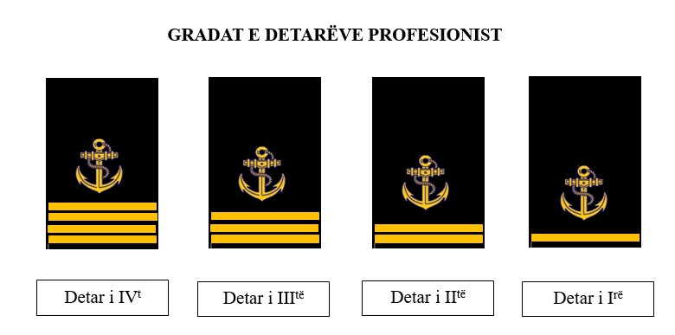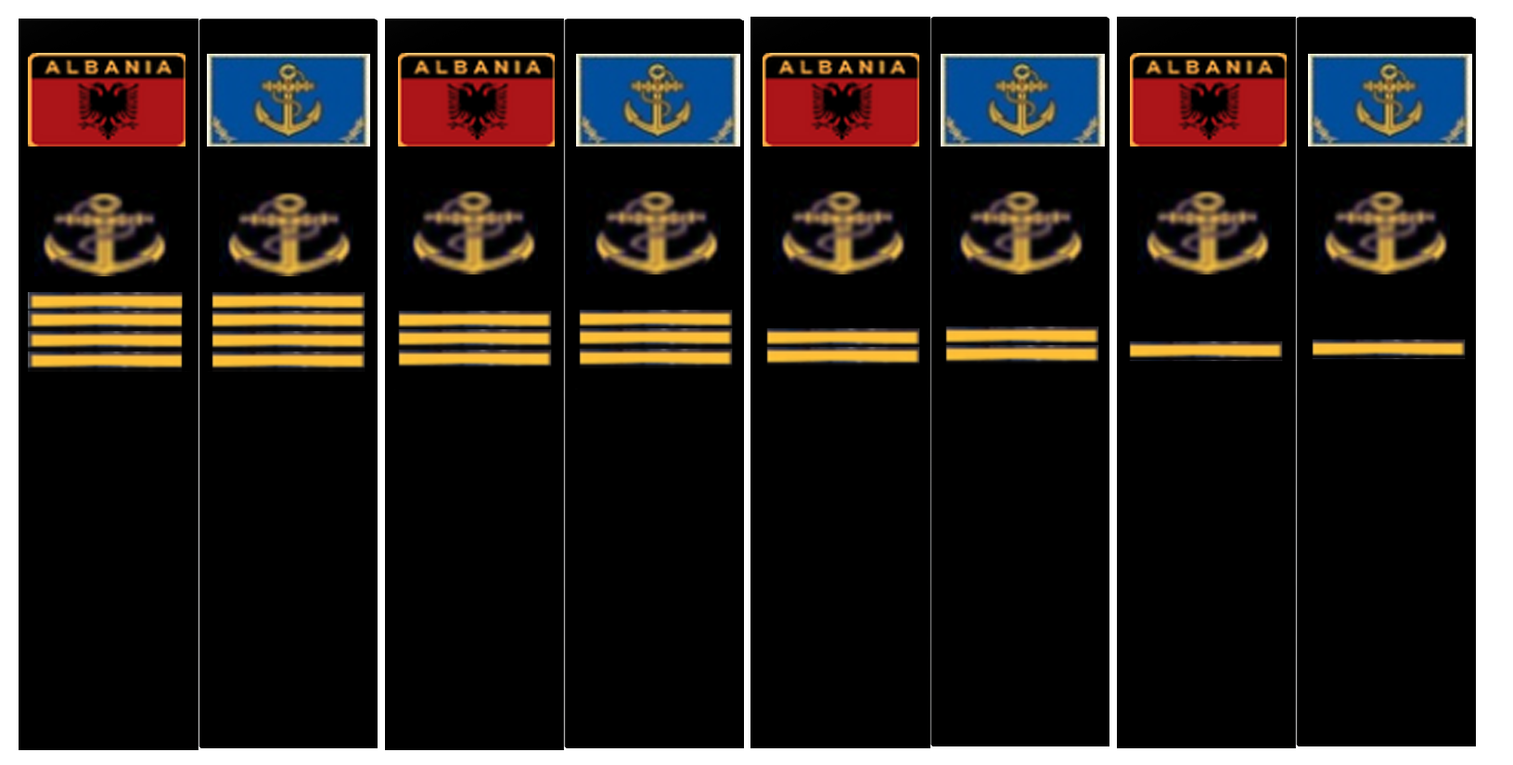
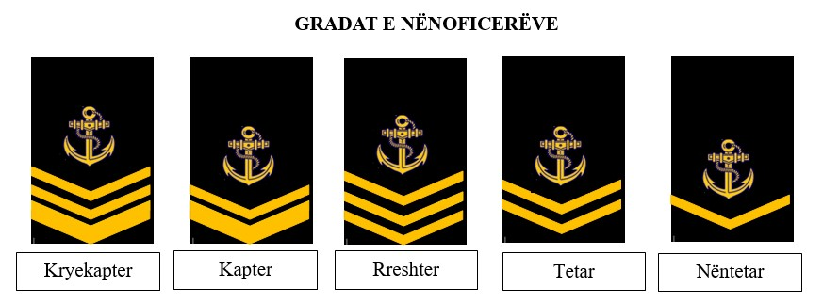
Figura 1
Gradat e detarëve dhe nënoficerëve vendosen në krah si në figurën 1.

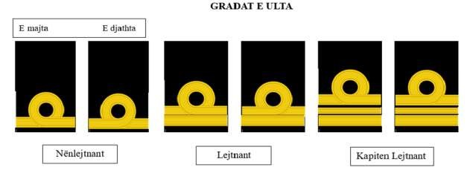
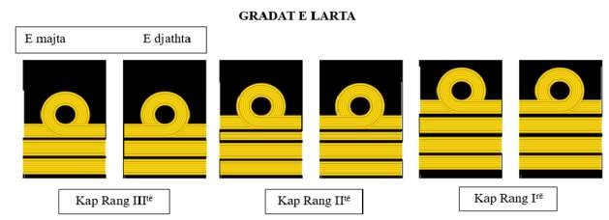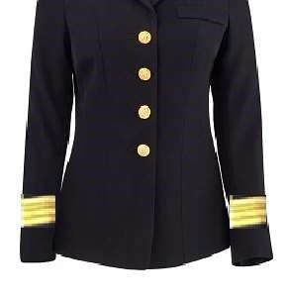
Figura 2
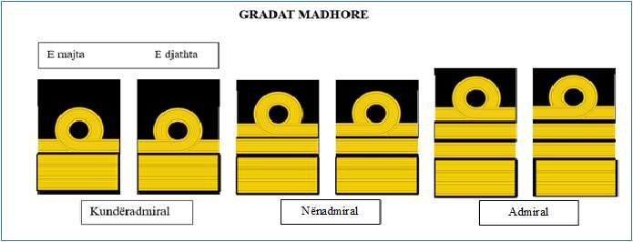
Gradat e oficerëve vendosen në mëngë si në figurën 2.

Specifikimet për gradat për xhaketën e uniformës ceremoniale dhe punës dimërore për meshkuj e femra për n/oficerë dhe detarë:

a) Modeli i gradave për xhaketën ceremoniale dhe punës dimërore për meshkujt dhe femrat n/oficerë të jetë sipas përcaktimit të ligjit të gradave. Gradat të jenë të ngjitura në mënyrë të padukshme në krah lart në qendër të xhaketës në të dyja anët, 5 mm poshtë shenjave krahëse. Për gradën Detar i Parë – Detar i Katërt vijat janë të drejta dhe kanë një spirancë të qëndisur 5 mm lart në qendër nga vija e fundit. Për gradat Nëntetar – Kryekapter janë të thyera me kënd 45 gradë dhe kanë një spirancë të qëndisur 5 mm lart në qendër nga vija e fundit. Trashësia e vijave të gradës të jetë 8 mm. Distanca e vijave nga grada në gradë të jetë 3 mm. Gradat të jenë të qëndisura mbi një copë me përmasa 6 cm të gjerë dhe 8 cm të lartë me të njëjtën ngjyrë me xhaketën. E njëjta mënyrë qepjeje të jetë për të gjitha llojet e gradave të nënoficerëve meshkuj dhe femra. Vetëm për nënoficerin e forcës mbi spirancë të vendoset një yll, për nënoficerin e Distriktit mbi spirancë të vendoset tri vija të arta vertikale me gjatësi 1 cm dhe gjerësi 2 mm, për nënoficerin e Flotiljes dhe repartet ekuivalente mbi spirancë të vendoset dy vija të arta vertikale me gjatësi 1 cm dhe gjerësi 2 mm, dhe për nënoficerin e Kompanisë mbi spirancë të vendoset një vijë e artë vertikale me gjatësi 1 cm dhe gjerësi 2 mm (ose sipas propozimit të unifikuar për të gjitha Forcat e Armatosura për njësitë ekuivalente);
b) Përbërja e materialit të jetë përzierje poliestër me fije metalike të arta me shkëlqim;
c) Të mos prishet dhe humbasë ngjyrën dhe shkëlqimin gjatë përdorimit;
d) Filli i bazës dhe në ind të jetë i qëndrueshëm në këputje;
e) Të ketë qëndrueshmëri të ngjyrës ndaj fërkimit, larjes, kushteve atmosferike etj.;
f) Ngjyra e artë.

Specifikimet për gradat për xhaketën e uniformës ceremoniale dhe punës dimërore për meshkuj e femra për oficerë:

a) Modeli i gradave për xhaketën ceremoniale dhe punës dimërore për meshkujt dhe femrat oficerë të jetë sipas përcaktimit të ligjit të gradave. Gradat të jenë të qepura në mënyrë të padukshme me mëngën e xhaketës ku vija e poshtme e gradës të jetë 8 cm mbi fundin e mëngës së xhaketës. Gradat duhet të jenë të qepura dhe të dukshme rreth e rrotull mëngës. Trashësia e vijave të trasha të gradës të jetë 15 mm ndërsa vijës së hollë 9 mm. Gjerësia e vijës së trashë për gradën e Admiralit të jetë 35 mm. Vija e fundit të jetë gjithmonë e trashë dhe duke filluar nga para mbrapa të kalojë duke u kthyer me qëllim krijimin e një rrethi dhe më pas kur bashkohet me vijën e fillimit duke qenë nga sipër të vazhdojë në drejtim mbrapa deri në fund. Diametri i rrethit në pjesën e jashtme 45 mm ndërsa në pjesën e brendshme 22.5 mm. Distanca e vijave nga grada në gradë të jetë 4 mm. E njëjta mënyrë qepjeje të jetë për të gjitha llojet e gradave të oficerëve meshkuj dhe femra.
b) Përbërja e materialit të jetë përzierje poliestër me fije metalike të arta me shkëlqim;
c) Të mos prishet dhe humbasë ngjyrën dhe shkëlqimin gjatë përdorimit;
d) Filli i bazës dhe në ind të jetë i qëndrueshëm në këputje;
e) Të ketë qëndrueshmëri të ngjyrës ndaj fërkimit, larjes, kushteve atmosferike etj.;
f) Ngjyra e artë.

GRADAT PËR UNIFORMËN CEREMONIALE VERORE TË OFICERËVE TË FORCAVE DETARE

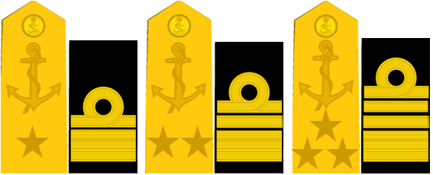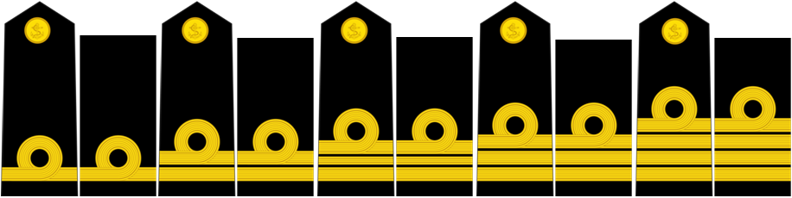

Gradat Madhore Gradat e Ulëta dhe të Larta

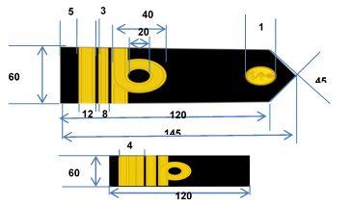
a) Modeli i gradave pllakë për xhaketën ceremoniale verore për meshkujt dhe femrat oficerë me gradë Nënlejtnant – Kapiten i Rangut të I të jetë sipas përcaktimit të ligjit të gradave. Gradat të jenë të qepura mbi një copë tekstili të zezë prej të njëjtit material si xhaketa ceremoniale dimërore e cila është e ngjitur, në mënyrë të padukshme mbi një copë materiali të fortë pllake në formë drejtkëndëshi i cili përfundon me majë me kënd 45 gradë. Pjesa e poshtme e pllakës të jetë e qepur dhe e ngjitur në pllakë në mënyrë të padukshme prej lëkure ose inkeliti me të cilën është e qepur në mënyrë të padukshme edhe pjesa e tekstilit të pjesës së sipërme të gradës. Gjithashtu, në pjesën e poshtme të pllakës është qepur edhe një rrip inkeliti me gjerësi 15 mm, i cili të mundësojë vendosjen e pllakës së gradës në mbajtëset përkatëse të xhaketës ceremoniale dhe këmishës verore. Gjatësia totale e pllakës është 145 mm ndërsa e pjesës drejtkëndore 120 mm. Gjerësia e pllakës është 60 mm. Pllaka në majë të ketë një vrimë ku të mundësohet vendosja e një vide me pjesën e sipërme sipas modelit të kopsave të përmendura më lart me diametër 15 mm, e cila të mundësojë mbërthimin e pllakës me rripin poshtë saj pasi të vendoset në xhaketë ose këmishë. Vija e parë e gradës qepet 5 mm nga fundi i pllakës. Trashësia e vijave të trasha të gradës të jetë 12 mm ndërsa vijës së hollë 8 mm. Vija e fundit të jetë gjithmonë e trashë dhe duke filluar nga para mbrapa të kalojë duke u kthyer me qëllim krijimin e një rrethi dhe më pas kur bashkohet me vijën e fillimit duke qenë nga sipër të vazhdojë në drejtim mbrapa deri në fund. Diametri i rrethit në pjesën e jashtme 40 mm ndërsa në pjesën e brendshme 20 mm. Distanca e vijave nga grada në gradë të jetë 3 mm. Vija e trashë për Admiralin është 45 mm. E njëjta mënyrë qepjeje të jetë për të gjitha llojet e gradave të oficerëve meshkuj dhe femra. Modeli i gradës për gradat madhore Kundëradmiral – Admiral të jetë me të njëjtat përmasa të pllakës ndërsa copa e tekstilit të jetë e verdhë e artë dhe mbi të vendosen të qëndisur yje të artë, sipas gradës me një cep të drejtuar sipër dhe mbi të një spirancë e artë;
b) Përbërja e materialit të jetë përzierje poliestër me fije metalike të arta me shkëlqim;
c) Të mos prishet dhe humbasë ngjyrën dhe shkëlqimin gjatë përdorimit;
d) Filli i bazës dhe në ind të jetë i qëndrueshëm në këputje;
e) Të ketë qëndrueshmëri të ngjyrës ndaj fërkimit, larjes, kushteve atmosferike etj.;
f) Ngjyra e zezë dhe e artë.

GRADAT PËR UNIFORMËN CEREMONIALE VERORE TË NËNOFICERËVE TË FORCAVE DETARE

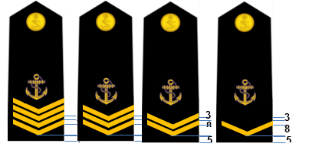

a) Modeli i gradave pllakë për xhaketën ceremoniale verore për meshkujt dhe femrat nënoficerë me gradë Nëntetar – Kryekapter të jetë sipas përcaktimit të ligjit të gradave. Gradat të jenë të qepura mbi një copë tekstili të zezë prej të njëjtit material si xhaketa ceremoniale dimërore e cila është e ngjitur, në mënyrë të padukshme mbi një copë materiali të fortë pllake në formë drejtkëndëshi i cili përfundon me majë me kënd 45 gradë. Pjesa e poshtme e pllakës të jetë e qepur dhe e ngjitur në pllakë në mënyrë të padukshme prej lëkure ose inkeliti me të cilën është e qepur në mënyrë të padukshme edhe pjesa e tekstilit të pjesës së sipërme të gradës. Gjithashtu, në pjesën e poshtme të pllakës është qepur edhe një rrip inkeliti me gjerësi 15 mm i cili të mundësojë vendosjen e pllakës në mbajtëset përkatëse të xhaketës ceremoniale dhe këmishës verore. Gjatësia totale e pllakës është 145 mm ndërsa e pjesës drejtkëndore 120 mm. Gjerësia e pllakës është 60 mm. Pllaka në majë të ketë një vrimë ku të mundësohet vendosja e një vide me pjesën e sipërme sipas modelit të kopsave të përmendura më lart me diametër 15 mm, e cila të mundësojë mbërthimin e pllakës me rripin poshtë saj pasi të vendoset në xhaketë ose këmishë. Vija e parë e gradës qepet 5 mm nga fundi i pllakës. Trashësia e vijave të gradës të jetë 8 mm dhe kanë një spirancë të qëndisur 5 mm lart në qendër nga vija e fundit. Distanca e vijave nga grada në gradë të jetë 3 mm dhe nga vijat horizontale me ato të thyera 5 mm. E njëjta mënyrë qepjeje të jetë për të gjitha llojet e gradave të nënoficerëve meshkuj dhe femra;
b) Përbërja e materialit të jetë përzierje poliestër me fije metalike të arta me shkëlqim;
c) Të mos prishet dhe humbasë ngjyrën dhe shkëlqimin gjatë përdorimit;
d) Filli i bazës dhe në ind të jetë i qëndrueshëm në këputje;
e) Të ketë qëndrueshmëri të ngjyrës ndaj fërkimit, larjes, kushteve atmosferike etj. (të vendoset për çdo artikull);
f) Ngjyra e zezë dhe e artë.
GRADAT PËR UNIFORMËN E STËRVITJES “AQUAFLASH”
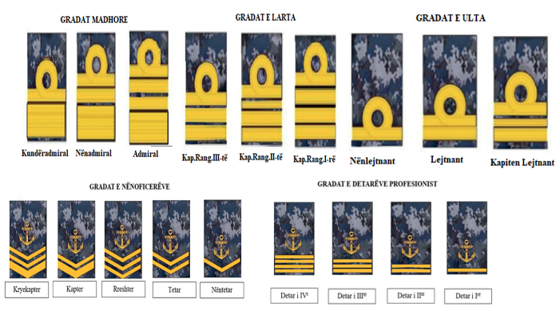 | Pëlhura e gradave do të jetë në përbërje dhe ngjyrë sipas llojit të uniformës, gradat të qëndisura me makinë.  Gradat në uniformën e stërvitjes “aquaflash” janë të tipit me mbështjellje dhe qëndisja e gradës është e njëjtë me atë të uniformave të punës.  Me mbyllje me velkro. Bordurat e gradës janë të qepura me makinë me fill të zi, gradat janë të qëndisura me fill ari sipas gradave respektive.  - Format jepen në figurë.

XHAKETA E KOSTUMIT CEREMONIAL DHE TË PUNËS TË FORCËS TOKËSORE PËR OFICERËT DHE NËNOFICERËT MESHKUJ/FEMRA
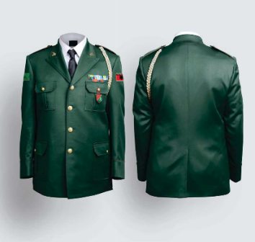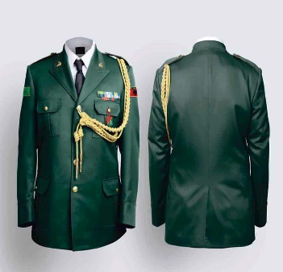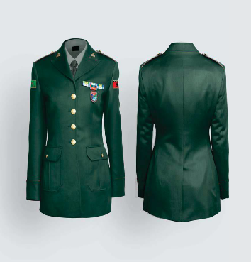
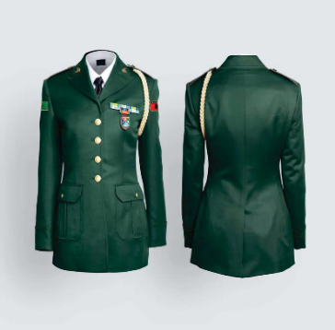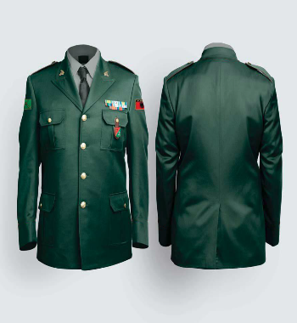
Modeli i xhaketës së kostumit ceremonial/punës për meshkuj dhe femra i Forcës Tokësore do të jetë si ilustrimet e paraqitura, pa fileto dekoruese perimetrale në pjesën e sipërme të jakës, tek mëngët dhe spaletat e gradave.
Specifikimet teknike do të jenë ato të miratuara, duke shfuqizuar vetëm shprehjet e prezencës së filetove dekoruese perimetrale.

PANTALLONA/FUND TË KOSTUMIT CEREMONIAL DHE TË PUNËS TË FORCËS TOKËSORE PËR OFICERËT DHE NËNOFICERËT MESHKUJ/FEMRA

Modeli i pantallonave dhe fundit të kostumit ceremonial/punës për meshkuj dhe femra i Forcës Tokësore do të jetë si ilustrimet e paraqitura, pa fileto dekoruese perimetrale në pjesët anësore të tyre.
Specifikimet teknike do të jenë ato të miratuara, duke shfuqizuar vetëm shprehjet e prezencës së filetove dekoruese perimetrale.
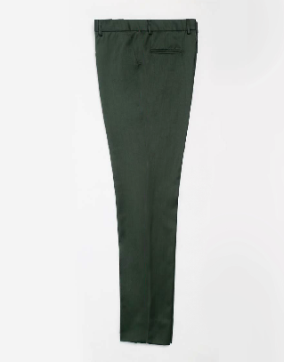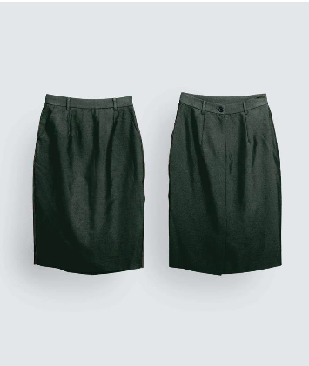

ARTIKUJ TË TJERË PËR FORCËN TOKËSORE: XHUBOKS/XHAKETON, PARDESY, PARDESY KUNDËR SHIUT, PULOVËR, PANTALLONA VERORE DHE FUND VEROR

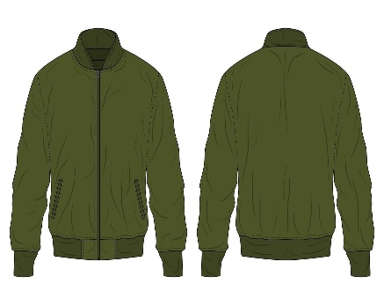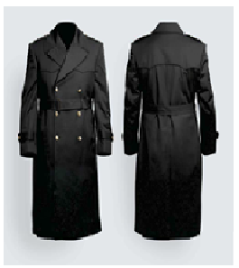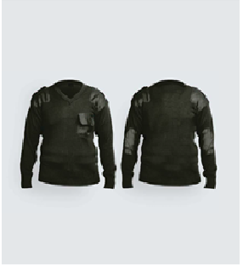
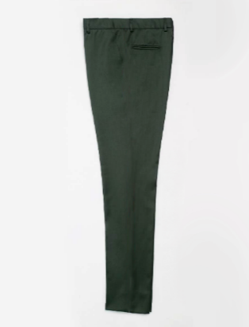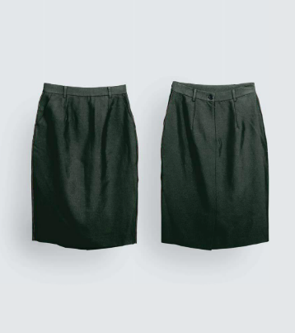
- Tek artikuj të tjerë, modeli i xhuboksit/xhaketonit, pardesy, pardesy kundër shiut, pulovër, pantallona verore dhe fund veror do të jetë si ilustrimet e paraqitura, pa fileto dekoruese perimetrale në pjesët e sipërme të jakës, tek mëngët, spaletat e gradave dhe pjesët anësore të tyre.
- Modeli i xhuboksit/xhaketonit të ketë jakë (stand collar/band collar pa palosje) pjesët e mëngëve dhe fundore të jenë me llastik si modeli në figurë.
Specifikimet teknike të tjera do të jenë ato të miratuara.

XHAKETA E KOSTUMIT CEREMONIAL DHE TË PUNËS I FORCËS AJRORE PËR OFICERËT DHE NËNOFICERËT MESHKUJ/FEMRA

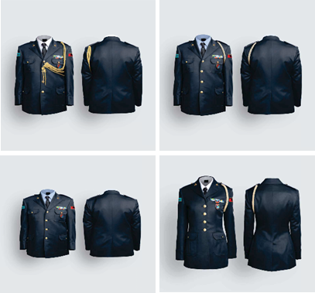
Modeli i xhaketës së kostumit ceremonial/punës për meshkuj dhe femra i Forcës Ajrore do të jetë si ilustrimet e paraqitura, pa fileto dekoruese perimetrale në pjesën e sipërme të jakës, tek mëngët dhe spaletat e gradave.
Specifikimet teknike do të jenë ato të miratuara, duke shfuqizuar vetëm shprehjet e prezencës së filetove dekoruese perimetrale.

PANTALLONA/FUND TË KOSTUMIT CEREMONIAL DHE TË PUNËS I FORCËS AJRORE PËR OFICERËT DHE NËNOFICERËT MESHKUJ/FEMRA

Modeli i pantallonave dhe fundit të kostumit ceremonial/punës për meshkuj dhe femra i Forcës Ajrore do të jetë si ilustrimet e paraqitura, pa fileto dekoruese perimetrale në pjesët anësore të tyre.
Specifikimet teknike do të jenë ato të miratuara, duke shfuqizuar vetëm shprehjet e prezencës së filetove dekoruese perimetrale.
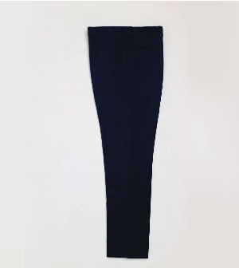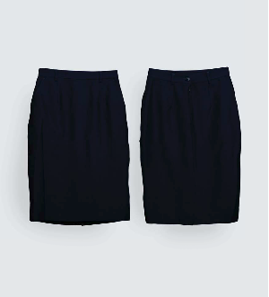

ARTIKUJ TË TJERË TË FORCËS AJRORE: XHUBOKS/XHAKETON, PARDESY, PARDESY KUNDËR SHIUT, PULOVËR, PANTALLONA VERORE DHE FUND VEROR
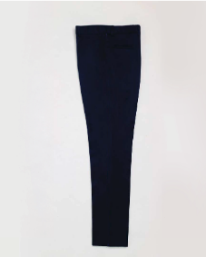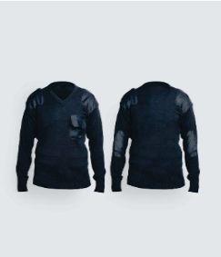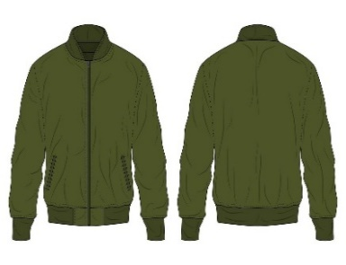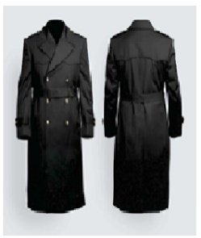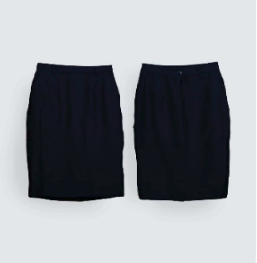

- Tek artikuj të tjerë, modeli i xhuboksit/xhaketonit, pardesy, pardesy kundër shiut, pulovër, pantallona verore dhe fund veror do të jetë si ilustrimet e paraqitura, pa fileto dekoruese perimetrale në pjesët e sipërme të jakës, tek mëngët, spaletat e gradave dhe pjesët anësore të tyre.
- Modeli i xhuboksit/xhaketonit të ketë jakë (stand collar/band collar pa palosje) pjesët e mëngëve dhe fundore të jenë me llastik si modeli në figurë.
Specifikimet teknike të tjera do të jenë ato të miratuara.

XHUBOKS LËKURE FLUTURIMI (XHAKETON)

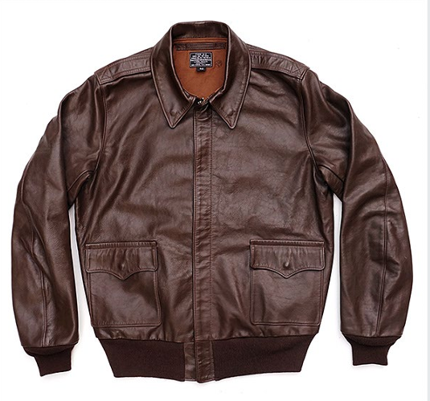
Në pjesën e gjoksit nga të dyja anët të ketë material velkrof për vendosjen e mbiemrit dhe gradës, si dhe në të dyja krahët të ketë material velkrof për vendosjen e flamurit kombëtar dhe shenjës krahëse të strukturës përkatës.

XHUBOKS TEKSTILI FLUTURIMI (XHAKETON)
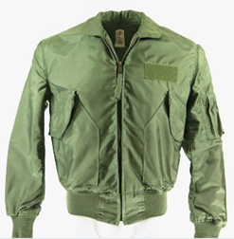
Në pjesën e gjoksit nga të dyja anët të ketë material velkrof për vendosjen e mbiemrit dhe gradës, si dhe në të dyja krahët të ketë material velkrof për vendosjen e flamurit kombëtar dhe shenjës krahëse të strukturës përkatës.

KOMINOSHE FLUTURIMI
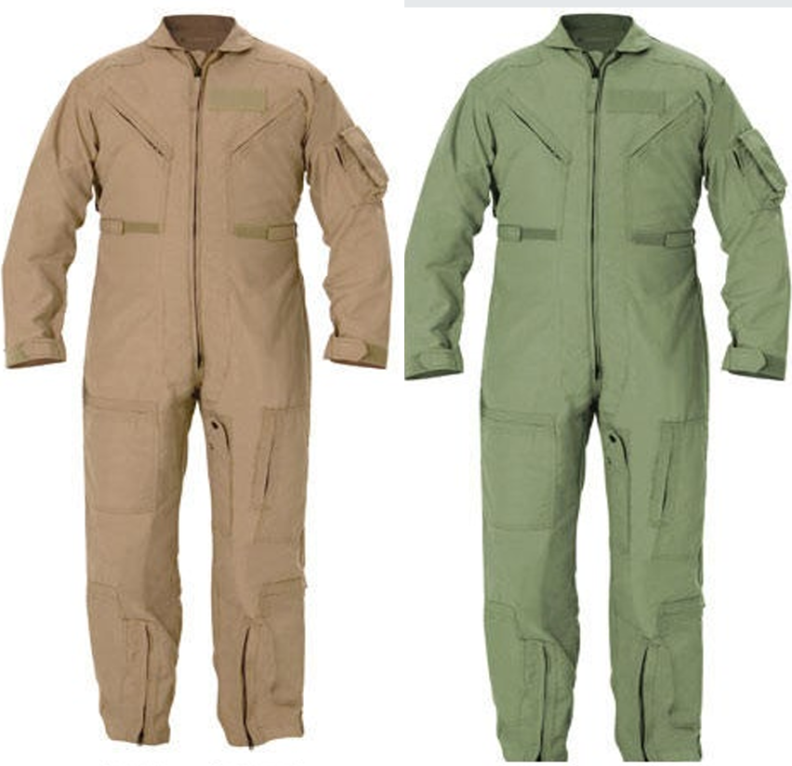 | - Në krahun e majtë shenja velko horizontale 9x5 cm ku të përmbajë shqiponjën, emër mbiemër, grupin e gjakut dhe kujt njësie i përket grada Velkro horizontale me përmasa (10x3) cm në krahun e djathtë. 2 xhepa në pjesën përpara me lartësi 25 cm dhe gjerësi 16cm në pjesën anësore të xhepit ka zinxhir 18cm me velrof në pjesën e sipërme, 2 xhepa në kofshë, 2 xhepa në pjesën e poshtme të këmbës, mbyllja me zinxhir.  - Në këmbën e djathtë ka pjesën përpara ka një xhep me përmasa 28 cm lartësi dhe gjerësi 21 cm e jashtëm në formën e këllëfit me mbyllje buton në një linje me xhepin përpara me lartësi 28 cm dhe gjerësi 13 cm në këtë xhep është mbivendosur një xhep në formë këllëfi me mbyllje me butona metalike.  Në këmbën e majtë dhe të djathtë në pjesën anësore fundore ka një xhep me mbyllje me velkrof me lartësi totale 27 cm dhe gjerësi totale 21cm. Në pjesën fundore të secilës këmbë ka velkro të rregullueshme për masën e këmbës dhe zinxhir me hapje 25 cm.

ARTIKUJ TË TJERË TË FORCËS DETARE: XHUBOKS/XHAKETON, PARDESY, PARDESY KUNDËR SHIUT, PULOVËR, PANTALLONA VERORE DHE FUND VEROR
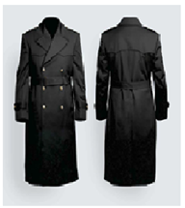 | - Tek artikuj të tjerë, modeli i xhuboksit/xhaketonit, pardesy, pardesy kundër shiut, pulovër, pantallona verore dhe fund veror do të jetë si ilustrimet e paraqitura, pa fileto dekoruese perimetrale në pjesët e sipërme të jakës, tek mëngët, spaletat e gradave dhe pjesët anësore të tyre.  - Modeli i xhuboksit/xhaketonit të ketë jakë (stand collar/band collar pa palosje) pjesët e mëngëve dhe fundore të jenë me llastik si modeli në figurë.  Specifikimet teknike të tjera do të jenë ato të miratuara.

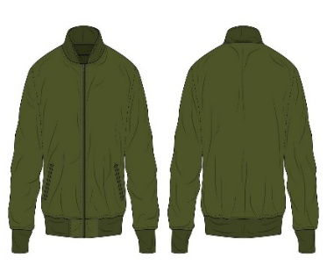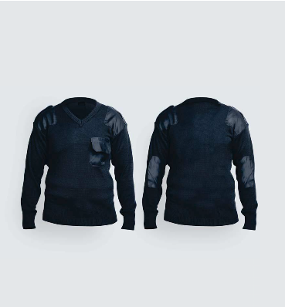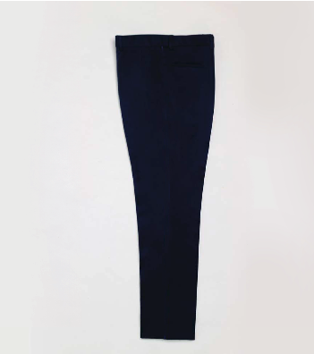

UNIFORMA E STUDENTËVE USHTARAKË TË REPUBLIKËS SË SHQIPËRISË: XHAKETA FEMRA/MESHKUJ, RRIPI CEREMONIAL
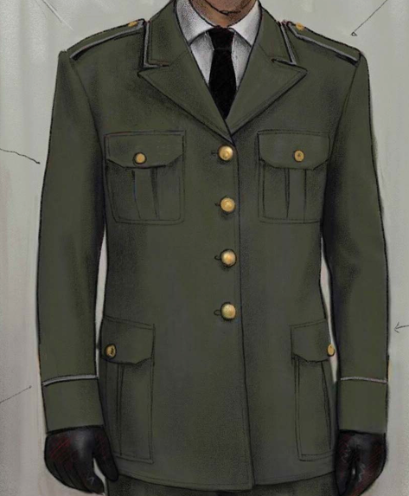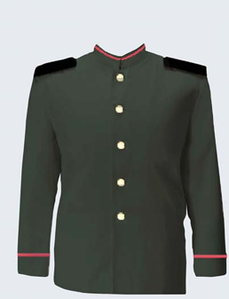  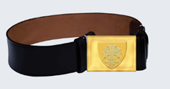 | Xhaketa Ceremoniale për meshkuj të ketë specifikimet teknike dhe të jetë si modeli i xhaketës ceremoniale për femra.  Xhaketa Ceremoniale për meshkuj dhe femra të jenë pa xhepa dhe të mbyllura me pesë kopsa metalike me diametër 23 mm.  Rripi Ceremonial (i uniformës ceremoniale) të jetë prej lëkure boks viçi në ngjyrë kafe të errët.  Specifikimet teknike të tjera do të jenë ato të miratuara.

UNIFORMA E STUDENTËVE USHTARAKË TË REPUBLIKËS SË SHQIPËRISË: UNIFORME CIVILE XHAKETE MESHKUJ/FEMRA

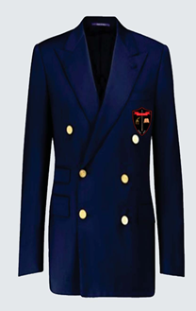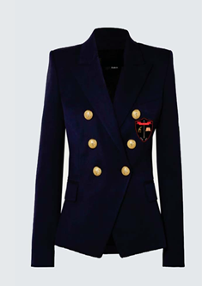 | Xhaketa për meshkuj, të ketë 6 kopsa metalike (ku 3 kopsa të jenë në krahun e djathtë dhe 3 kopsa në krahun e majtë). Mbyllja e xhaketës të bëhet me dy kopsa në krahun e djathtë. Vendosja e xhepave të jetë si në figurë (të jenë xhepa false, me kapak, pa kopsë në mes). Në krahun e majtë të ketë stemën e fakultetit me logo si në figurë.  - Xhaketa për femra, të ketë 6 kopsa metalike (ku 3 kopsa të jenë në krahun e djathtë dhe 3 kopsa në krahun e majtë). Mbyllja e xhaketës të bëhet me një kopsë në krahun e majtë. Vendosja e xhepave të jetë si në figurë (të jenë xhepa false, me kapak, pa kopsë në mes). Në krahun e majtë të ketë stemën e fakultetit me logo si në figurë.  Specifikimet teknike të tjera do të jenë ato të miratuara.

KAPELA E UNIFORMËS CEREMONIALE DHE ASAJ TË PUNËS SË FORCËS TOKËSORE, AJRORE DHE POLICISË USHTARAKE PËR MESHKUJ, NGJYRA E TË CILAVE DO TË JETË SIPAS UNIFORMAVE PËRKATËSE;

Oficerë gradë madhore  FT FAj PU  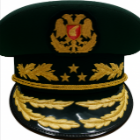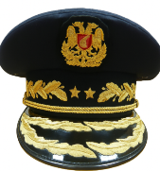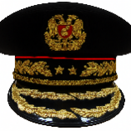  Oficerë gradë e lartë  FT FAj PU  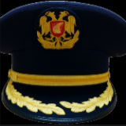  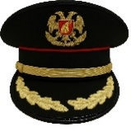  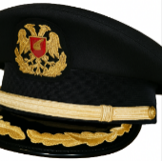  Oficerë gradë e ulët  FT FAj PU  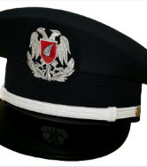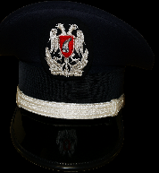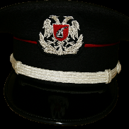  Nënoficerë  FT FAj PU  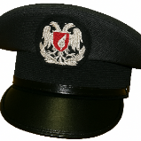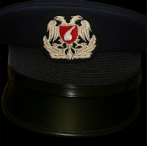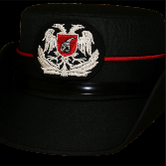 | - - Kapela është në një dizajn standard, në formë rrethore me strehë dhe me shiritat dekorativë dhe dallues të gradës. Materiali i saj është i njëjtë me atë të uniformës që mban ushtaraku sipas strukturës që i përket. Në pjesën ballore të kapelës është vendosur material valkrof për ngjitjen e emblemës, e cila për oficerët madhorë dhe ata të klasit të lartë është ngjyrë ari, ndërsa për oficerët e klasit të ulët dhe nënoficerët, ngjyrë argjendi.  - - Streha e kapelës është prej plastike të zezë, me një tegel lëkure në fund.  - - Për gjeneralët, streha mbulohet me dy harqe dekorativë në formë gjethe lisi. Pjesa e rrethit të kapelës mbulohet me copë të zezë. Në të vendosen shenjat përkatëse të gradës dhe pozicionit të lartë të gjeneralëve. Në kapelë vendosen dy kordonë të thurur përgjatë strehës, të cilët mbërthehen me kopsa ngjyrë ari në dy ekstremet e tyre. Pjesët e qëndisura duhet të jenë me fije ari (material sintetik në ngjyrë ari).  - - Për oficerët e klasit të lartë, streha mbulohet me një hark dekorativ në formë gjethe lisi. Pjesa e rrethit të kapelës mbulohet me copë të zezë dhe me një shirit dekorativ ngjyrë ari përgjatë strehës i cili mbërthehet me kopsa ngjyrë ari në dy ekstremet e tij.  - - Për oficerët e klasit të ulët, streha nuk mbulohet me hark dekorativ, pjesa e rrethit të kapelës mbulohet me copë të zezë dhe një shirit dekorativ ngjyrë argjendi përgjatë strehës i cili mbërthehet me kopsa ngjyrë argjendi në dy ekstremet e tij.  - - Për nënoficerët streha nuk mbulohet me hark dekorativ, pjesa e rrethit të kapelës mbulohet me copë të zezë dhe një shirit plastik ngjyrë të zezë përgjatë strehës i cili mbërthehet me kopsa ngjyrë të zezë në dy ekstremet e tij.  - - Ngjyra e kapelës është si ajo e uniformës ceremoniale/punës: FT jeshile; FAj blu; PU e zezë.

KAPELA E UNIFORMËS CEREMONIALE DHE ASAJ TË PUNËS SË FORCËS TOKËSORE, AJRORE DHE POLICISË USHTARAKE PËR FEMRA NGJYRA E TË CILAVE DO TË JETË SIPAS UNIFORMAVE PËRKATËSE;

Oficerë gradë madhore  FT FAj PU  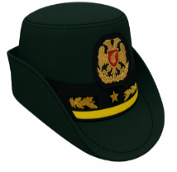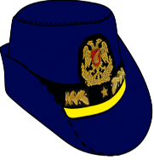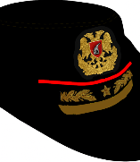  Oficerë gradë e lartë  FT FAj PU  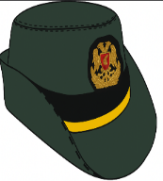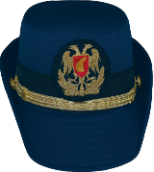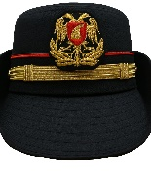  Oficerë gradë e ulët  FT FAj PU  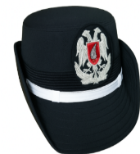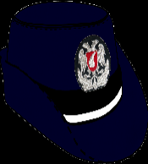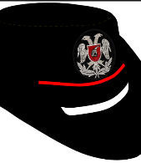  Nënoficerë  FT FAj PU  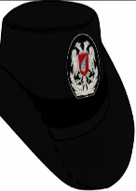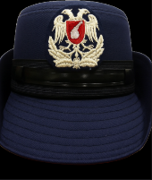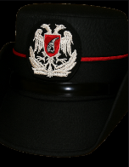 | - - Kapela do të jetë në një dizajn standard në formë basoline, me përthyerje në pjesët anësore dhe të pasme. Në pjesën ballore të kapelës është vendosur valkrof për ngjitjen e emblemës, e cila për oficeret me gradë madhore dhe ata me gradë të lartë është ngjyrë ari, ndërsa për oficeret me gradë të ulët dhe nënoficerët, ngjyrë argjendi.  - - Për personelin femra me gradën gjeneral, pjesa e rrethit të kapelës mbulohet me copë të zezë dhe me një shirit të thurur përgjatë strehës ku vendosen shenja të gradës. Pjesët e qëndisura duhet të jenë me fije ari (material sintetik ngjyrë ari).  - - Për oficeret me gradë të lartë, pjesa e rrethit të kapelës mbulohet me copë të zezë dhe një shirit dekorativ ngjyrë ari përgjatë strehës.  - - Për oficeret me gradë të ulët, pjesa e rrethit të kapelës mbulohet me copë të zezë dhe një shirit dekorativ ngjyrë argjendi përgjatë strehës.  - - Për nënoficerët, pjesa e rrethit të kapelës mbulohet me copë të zezë dhe një shirit plastik ngjyrë të zezë përgjatë strehës.

KAPELA E UNIFORMËS SË STËRVITJES “WOODLAND”

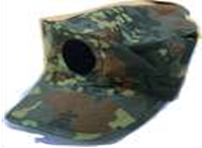 | - - Kapela të jetë model tetë këndor me material sipas uniformës së stërvitjes “woodland”, me katër vrima me perçinë për ajrosje nga dy në secilën anë e përforcuar me dopjo copë.  - - Pjesa e strehës material cilësor plastik me trashësi 1.5mm– 2mm e qëndrueshme dhe njëkohësisht e përshtatshme sipas formës që i jepet dhe të veshur me material si të uniformës.  - - Gjatësia e strehës të jetë 6.5 cm.  - - Lartësia e kurorës në pjesën e përparme të jetë 8.5 cm dhe në pjesën e pasme 6 cm.  - - Të ketë mbrojtjes UV 40+.  - - Ngjyra e kapelës sipas kodit të ngjyrave kamuflazhit “woodland”.  - - Me velkrof në pjesën e përparme për ngjitje të emblemës.

EMBLEMAT DHE SIMBOLET E KAPELËS

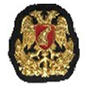   | Për kapelat e uniformës ceremoniale/pune /stërvitjes, bereta, kapelë bustinë.  - - Emblema për të gjitha këto kapela do të jetë e njëjtë, shqiponja me dy krerë e cila ka në qendër përkrenaren e Skënderbeut në sfond të kuq.  - - Emblema do të jetë në ngjyrë ari për oficerët me gradë madhore e të lartë dhe ngjyrë argjendi për oficerët me gradë të ulët, nënoficerët dhe ushtarët.  - - Përmasat e saj janë 38 x 36 mm.  Për kapelat e uniformës së punës dhe ceremoniale femra dhe meshkuj  - - Emblema për të gjitha këto kapela do të jetë e njëjtë, shqiponja me dy krerë e cila ka në qendër përkrenaren e Skënderbeut në sfond të kuq.  - - Emblema do të jetë në ngjyrë ari për oficerët me gradë madhore e të lartë dhe ngjyrë argjendi për oficerët me gradë të ulët, nënoficerët dhe ushtarët.  - Përmasat e saj janë 52 x 47 mm. Emblemat për këto kapela do të jenë të ngjitura në një sfond të zi në formë rrethore me prerje në pjesën e poshtme.

GRADAT E FORCAVE TË ARMATOSURA NGJYRA E TË CILAVE DO TË JETË SIPAS NGJYRËS SË UNIFORMAVE PËRKATËSE (PËRJASHTUAR FD-në)

GRADAT MADHORE
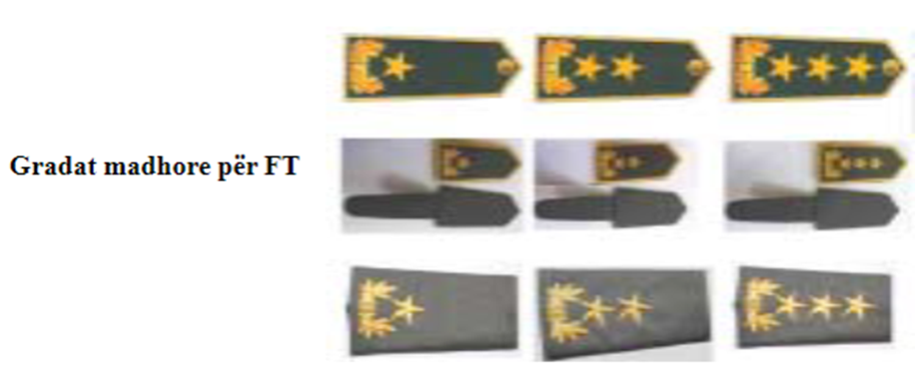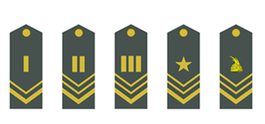

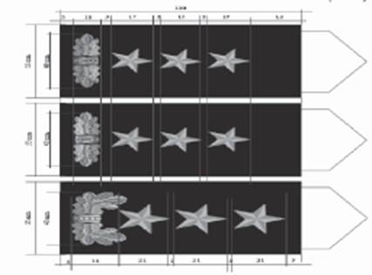 | - - Pëlhura e gradave do të jetë në përbërje dhe ngjyrë sipas llojit të uniformës.  - - Gradat madhore të jenë të rrethuara me një kordon ngjyrë të artë të qëndisur me makinë.  - - Elementet formuese, si: yjet, kurora në formë gjysmë rrethi 21 mm dhe shiriti rrethues me shirit janë në ngjyrë ari e të qëndisura me dorë, madhësia e yjeve dhe largësia ndërmjet tyre jepen në figurë.  - - Sfondi i vendosjes së elementeve të gradës është i njëjtë me atë të uniformës.  - - Gradat e uniformës ceremoniale përfundojnë në formë trekëndori me kopsë në ngjyrë ari/argjendi në kulmin e saj ndërsa gradat për uniformën e punës dhe të stërvitjes përfundojnë në vijë të drejtë dhe janë të tipit me mbështjellje.  - - Gradat për FD-në janë dy lloje: me vendosje në supe dhe me qepje në mëngë. Elementet formuese janë të qëndisura direkt në sepalin.  - - Elementet formuese për gradat e uniformës së punës janë të qëndisura në një copë tekstili të plazmuar.  - Distancat dhe largësitë e yjeve të jenë sipas modelit të treguar në figurë.

GRADAT E LARTA PËR OFICERË

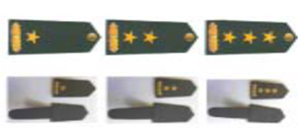  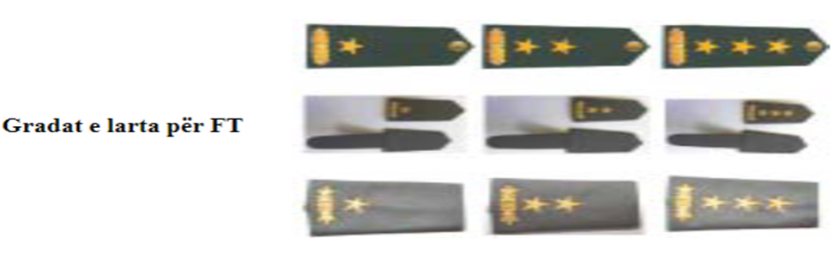 | - - Pëlhura e gradave do të jetë në përbërje dhe ngjyrë sipas llojit të uniformës, të qëndisura me makinë, në ngjyrë ari, kurora 17 mm.  - - Këto grada nuk kanë shirit rrethues.  - - Ngjyra e sfondit të vendosjes së tyre është e njëjtë me atë të uniformës së punës.  - Gradat e uniformës ceremoniale përfundojnë në formë trekëndore, me kopsë në ngjyrë ari në kulmin e saj, ndërsa gradat për uniformën e punës dhe të stërvitjes përfundojnë në vijë të drejtë dhe me mbështjellje. Format jepen në figurë

GRADAT E ULËTA PËR OFICERË
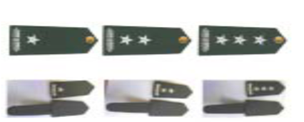  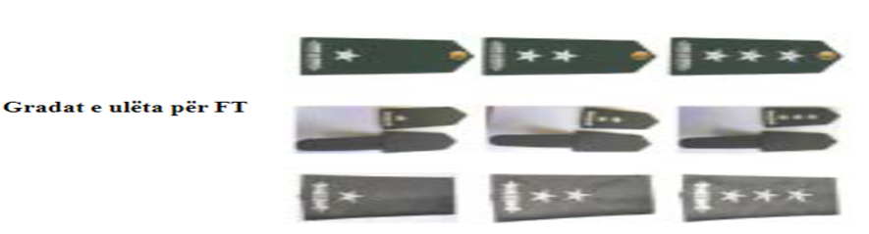 | - - Pëlhura e gradave do të jetë në përbërje dhe ngjyrë sipas llojit të uniformës, të qëndisura me makinë.  - - Gradat e ulëta për oficerët janë në ngjyrë argjendi dhe elementet formuese të tyre janë të qëndisura me makinë.  - - Ato nuk kanë shirit rrethues.  - - Ngjyra e sfondit të vendosjes së tyre është e njëjtë me atë të uniformës.  - - Gradat e uniformës ceremoniale përfundojnë në formë trekëndore me kopsë në ngjyrë ari në kulmin e saj, ndërsa gradat për uniformën e punës dhe të stërvitjes përfundojnë në vijë të drejtë dhe me mbështjellje.  Format jepen në figurë.

GRADAT PËR UNIFORMËN E STËRVITJES

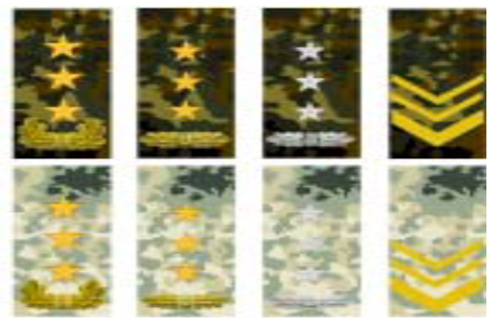 | - - Pëlhura e gradave do të jetë në përbërje dhe ngjyrë sipas llojit të uniformës, FT, FAj, PU të qëndisura me makinë.  - - Gradat në uniformën e stërvitjes janë të tipit me mbështjellje dhe sfondi i tyre është i njëjtë me atë të uniformave të punës.  - - Me mbyllje me velkro. Bordurat e gradës janë të qepura me makinë me fill të zi, gradat janë të qëndisura me fill ari sipas gradave respektive. Yje me diametër 21 mm.  Format jepen në figurë.

GRADAT PËR UNIFORMËN E STËRVITJES PËR USHTARËT DHE NËNOFICERËT (PËRJASHTUAR FD-në)

PËR USHTARËT:
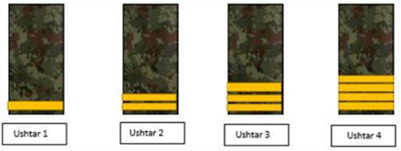  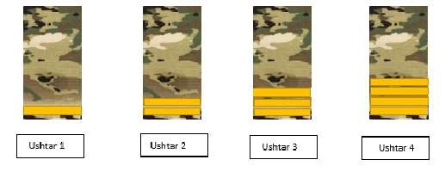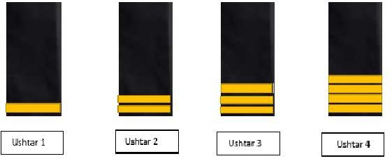 | Specifikimet teknike të gradave tubolare të uniformës të stërvitjes “woodland”, “multicam”, “PU”:  - - Materiali: 92% Pambuk – 8% Poliamide;  - - Ngjyrat: Sipas kodit të ngjyrave të kamuflazhit “woodland”, “multicam”, “PU”;  - - Përmasat: 10 cm lartësi* 5 cm gjerësi;  - - Forma e gradës: Drejtkëndësh;  - Përshkrimi për gradat e nënoficerëve dhe ushtarëve: Me mbyllje me velkro. Bordurat e gradës janë të qepura me makinë me fill të zi. Shirita tip lizard dhe kurriz peshku në ngjyrë ari dhe të verdhë.

PËR NËNOFICERËT (PËRJASHTUAR FD-në)

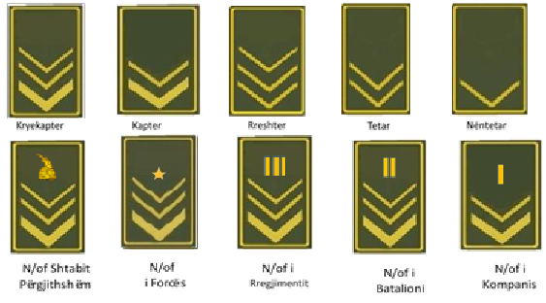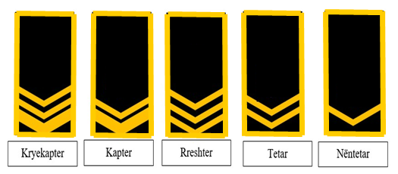

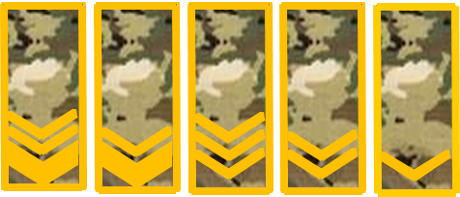

GRADAT PËR STUDENTËT USHTARAKË (Uniforma e liridaljes)

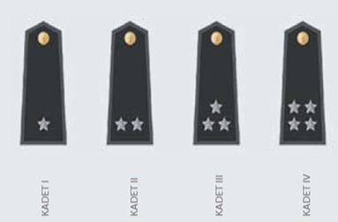  Gradat për Uniformën e stërvitjes “woodland”.  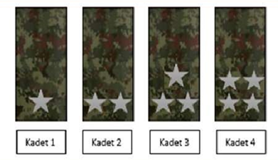 | Gradat për uniformën e studentit  Gradat për studentët janë me ngjyrë argjendi dhe yjet janë të qëndisura me makinë. Ato nuk kanë shirit. Ngjyra e sfondit të vendosjes së tyre është e njëjtë me atë të uniformës ceremoniale dhe përfundojnë në formë trekëndore me kopsë në ngjyrë ari në kulmin e saj, ndërsa gradat për uniformën e punës dhe të stërvitjes, përfundojnë në vijë të drejtë dhe me mbështjellje.  Për uniformën e stërvitjes yjet janë me ngjyrë argjendi, të qëndisura.  Gradat mbyllen me velkrof.  Diametri i yllit 21 mm  Gradat për uniformën e stërvitjes “woodland”  Gradat për studentët janë me ngjyrë argjendi dhe yjet janë të qëndisura me makinë. Ato nuk kanë shirit. Ngjyra e sfondit të vendosjes së tyre është e njëjtë me atë të uniformës së stërvitjes dhe përfundojnë në vijë të drejtë dhe me mbështjellje.  Për uniformën e stërvitjes yjet janë me ngjyrë argjendi, të qëndisura.  Gradat mbyllen me velkrof.  Diametri i yllit 21 mm.

SHENJA E MBIEMRIT DHE FORCËS

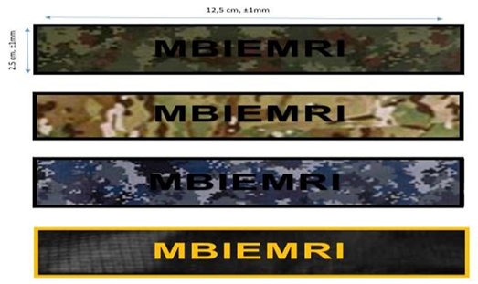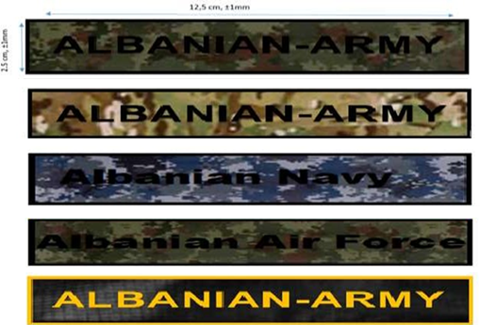 | Specifikimet teknike të mbiemrit dhe forcës  Materiali: 92% pambuk – 8% poliamide;  Ngjyrat: sipas kodit të ngjyrave të kamoflazhit;  Përmasat: 2.5 cm lartësi* 12.5 cm gjerësi, ±1mm.  Përshkrimi: Shenjat e personalizuara të mbiemrit me velkro. Bordurat e shenjës janë të qepura me makinë me trashësi 2mm me fill të zi përveç uniformës së policisë ushtarake e cila është e qepur në fill të verdhë. Shenjat janë të qepura në makinë me fill të zi ose të verdhë sipas shenjave respektive.  Shkrimi i shenjave të jetë Arial Bold.

